BỘ GIÁO DỤC VÀ ĐÀO TẠO

**TRƯỜNG ĐẠI HỌC CẦN THƠ**

**KHOA CÔNG NGHỆ THÔNG TIN & TRUYỀN THÔNG**



**NIÊN LUẬN CƠ SỞ**

**CHUYÊN NGÀNH CÔNG NGHỆ THÔNG TIN**

**ĐỀ TÀI:**

**WEBSITE THƯƠNG MẠI ĐIỆN TỬ**

**KINH DOANH ĐIỆN THOẠI**

Sinh viên thực hiện:

**DƯƠNG HOÀNG TUẤN**

**MSSV: B1809315**

**Khóa: 44**

Cần Thơ, 12/2021

BỘ GIÁO DỤC VÀ ĐÀO TẠO

**TRƯỜNG ĐẠI HỌC CẦN THƠ**

**KHOA CÔNG NGHỆ THÔNG TIN & TRUYỀN THÔNG**



**NIÊN LUẬN CƠ SỞ**

**CHUYÊN NGÀNH CÔNG NGHỆ THÔNG TIN**

**ĐỀ TÀI:**

**WEBSITE THƯƠNG MẠI ĐIỆN TỬ**

**KINH DOANH ĐIỆN THOẠI**

Giảng viên hướng dẫn: Sinh viên thực hiện:

**TS.THÁI MINH TUẤN**  **DƯƠNG HOÀNG TUẤN**

**MSSV: B1809315**

**Khóa: 44**

Cần Thơ, 12/2021

# NHẬN XÉT CỦA GIÁO VIÊN HƯỚNG DẪN

🙡🖎🙣

Cần Thơ, ngày … tháng … năm 2021

**Giáo viên hướng dẫn**

**TS. Thái Minh Tuấn**

# LỜI CẢM ƠN

🙡🖎🙣

Niên luận cơ sở là một trong những sản phẩm quan trọng đối với một sinh viên trong quá trình học tập. Để có được kết quả ngày hôm nay em xin chân thành cảm ơn gia đình, nhất là cha mẹ. Tất cả những gì có được hôm nay và cả sau này đều là nhờ công lao và sự hy sinh của cha mẹ. Cha mẹ là động lực giúp em không ngừng cố gắng. Gia đình luôn hỗ trợ em về mặt tinh thần, luôn tin tưởng và dành cho em những gì tốt đẹp nhất để an tâm hoàn thành tốt niên luận cơ sở. Một lần nữa, em xin chân thành cảm ơn sâu sắc đến gia đình.

Bên cạnh đó, để có được kết quả ngày hôm nay em xin gửi lời cảm ơn chân thành nhất đến thầy Thái Minh Tuấn, giảng viên Khoa Công nghệ thông tin và Truyền thông, thầy đã trực tiếp hướng dẫn, đưa ra những gợi ý, nhận xét quý báu trong suốt quá trình thực hiện đề tài để em có thể hoàn thành niên luận cơ sở một cách tốt nhất. Em cũng xin gửi lời cảm ơn đến quý thầy cô Trường Đại học Cần Thơ, đặc biệt quý Thầy cô Khoa Công nghệ thông tin và Truyền thông đã truyền đạt những kiến thức quý báu trong suốt quá trình học tập tại trường.

Mặc dù đã cố gắng hoàn thành đề tài một cách tốt nhất, nhưng trong khoảng thời gian có hạn và kiến thức chuyên môn còn hạn chế nên không tránh khỏi thiếu sót. Rất mong nhận được sự góp ý của quý Thầy Cô để đề tài được hoàn thiện hơn.

Em xin chân thành cảm ơn!

Cần Thơ, ngày … tháng … năm 2021

Người viết

Dương Hoàng Tuấn

# MỤC LỤC

NHẬN XÉT CỦA GIÁO VIÊN HƯỚNG DẪN i

LỜI CẢM ƠN ii

MỤC LỤC iii

DANH MỤC HÌNH v

DANH MỤC BẢNG vi

DANH MỤC THUẬT NGỮ VÀ VIẾT TẮT vii

TÓM TẮT viii

PHẦN 1: GIỚI THIỆU 1

I. ĐẶT VẤN ĐỀ 1

II. GIẢI QUYẾT VẤN ĐỀ 1

III. MỤC TIÊU ĐỀ TÀI 1

IV. ĐỐI TƯỢNG VÀ PHẠM VI NGHIÊN CỨU 1

1. Đối tượng nghiên cứu 1

2. Phạm vi nghiên cứu 1

V. NỘI DUNG NGHIÊN CỨU 2

VI. BỐ CỤC NIÊN LUẬN CƠ SỞ 2

PHẦN 2: NỘI DUNG 3

CHƯƠNG 1: TỔNG QUAN ĐỀ TÀI 3

1.1 MÔ TẢ ĐỀ TÀI 3

1.2 CÁC CHỨC NĂNG CỦA HỆ THỐNG 3

CHƯƠNG 2: THIẾT KẾ CÀI ĐẶT VÀ GIẢI PHÁP 6

2.1 CƠ SỞ LÝ THUYẾT 6

2.2 SƠ ĐỒ USECASE 7

2.2.1 Admin 7

2.2.2 Quản trị viên 7

2.2.3 Nhân viên 8

2.2.4 Thành viên 8

2.2.5 Khách hàng 9

2.3 THIẾT KẾ CƠ SỞ DỮ LIỆU 10

2.3.1 CDM – Mô hình dữ liệu mức quan niệm 10

2.3.2 PDM – Mô hình dữ liệu mức vật lý 11

2.4 CÁC CHỨC NĂNG CHÍNH TRONG HỆ THỐNG 12

2.4.1 Chức năng đăng ký 12

2.4.2 Chức năng đăng nhập khách hàng 13

2.4.3 Chức năng thêm sản phẩm vào giỏ hàng 14

2.4.4 Chức năng đặt hàng 15

2.4.5 Chức năng tìm kiếm 16

2.4.6 Các giao diện minh họa 17

CHƯƠNG 3: KIỂM THỬ VÀ ĐÁNH GIÁ 31

3.1 MỤC TIÊU KIỂM THỬ 31

3.2 KỊCH BẢN KIỂM THỬ 32

3.2.1 Kịch bản kiểm thử chức năng 32

3.2.2 Kịch bản kiểm thử tính khả dụng 32

3.2.3 Kịch bản kiểm thử tính tương thích 32

3.2.4 Kịch bản kiểm thử cơ sở dữ liệu 32

3.2.5 Kịch bản kiểm thử tính bảo mật 32

3.2.6 Môi trường kiểm thử 33

3.3 KẾT QUẢ KIỂM THỬ 33

3.3.1 Chức năng đăng nhập 33

3.3.2 Chức năng quản lý sản phẩm 34

3.3.3 Chức năng quản lý đơn hàng 34

3.3.4 Chức năng quản lý cơ sở dữ liệu 35

3.3.5 Chức năng quản lý nhân viên 36

3.3.6 Chức năng thống kê 36

3.3.7 Chức năng cập nhật tài khoản cá nhân quản lý 36

3.3.8 Chức năng cập nhật tài khoản cá nhân khách hàng 37

3.3.9 Chức năng tìm kiếm 37

3.3.10 Chức năng đặt hàng 38

3.3.11 Chức năng quản lý giỏ hàng 38

3.3.12 Chức năng quản lý đơn hàng 38

PHẦN 3: KẾT LUẬN 39

I. KẾT QUẢ ĐẠT ĐƯỢC 39

II. HẠN CHẾ 39

III. HƯỚNG PHÁT TRIỀN 39

TÀI LIỆU THAM KHẢO 40

PHỤ LỤC 41

# DANH MỤC HÌNH

Hình 1: Sơ đồ Usecase Admin 7

Hình 2: Sơ đồ Usecase Quản trị viên 7

Hình 3: Sơ đồ Usecase Nhân viên 8

Hình 4: Sơ đồ Usecase Thành viên 8

Hình 5: Sơ đồ Usecase Khách hàng 9

Hình 6: Mô hình CDM 10

Hình 7: Mô hình PDM 11

Hình 8: Lưu đồ giải thuật chức năng đăng ký tài khoản khách hàng 12

Hình 9: Lưu đồ giải thuật chức năng đăng nhập khách hàng 13

Hình 10: Lưu đồ giải thuật chức năng thêm sản phẩm vào giỏ hàng 14

Hình 11: Lưu đồ giải thuật chức năng đặt hàng 15

Hình 12: Lưu đồ giải thuật chức năng tìm kiếm 16

Hình 13: Giao diện trang chủ dành cho khách hàng 17

Hình 14: Giao diện đăng ký tài khoản dành cho khách hàng 18

Hình 15: Giao diện đăng nhập dành cho khách hàng 19

Hình 16: Giao diện tìm kiếm sản phẩm dành cho khách hàng 20

Hình 17: Giao diện kết quả tìm kiếm sản phẩm dành cho khách hàng 20

Hình 18: Giao diện xem thông tin sản phẩm dành cho khách hàng 21

Hình 19: Giao diện quản lý giỏ hàng dành cho khách hàng 22

Hình 20: Giao diện đặt hàng 23

Hình 21: Giao diện cập nhật tài khoản 24

Hình 22: Giao diện xem trạng thái đơn hàng 24

Hình 23: Giao diện trang chủ của trang quản lý 25

Hình 24: Giao diện đăng nhập của trang quản lý 25

Hình 25: Giao diện thêm sản phẩm 26

Hình 26: Giao diện cập nhật sản phẩm 26

Hình 27: Giao diện quản lý đơn hàng 27

Hình 28: Giao diện quản lý cơ sở dữ liệu 27

Hình 29: Giao diện quản lý nhân viên 28

Hình 30: Giao diện thêm nhân viên 28

Hình 31: Giao diện cập nhật nhân viên 29

Hình 32: Giao diện thống kê 29

Hình 33: Giao diện cập nhật tài khoản cá nhân 30

# DANH MỤC BẢNG

Bảng 1: chức năng dành cho khách hàng 3

Bảng 2: chức năng dành cho Thành viên 4

Bảng 3 Chức năng dành cho Quản trị viên 4

Bảng 4 Chức năng dành cho Admin 5

Bảng 5: Chức năng dành cho Nhân viên 5

Bảng 6: Kịch bản kiểm thử chức năng 32

Bảng 7: Kịch bản kiểm thử tính khả dụng 32

Bảng 8: Kịch bản kiểm thử tính tương thích 32

Bảng 9: Kịch bản kiểm thử cơ sở dữ liệu 32

Bảng 10: Kịch bản kiểm thử tính bảo mật 32

Bảng 11: Test case kiểm thử chức năng đăng nhập 33

Bảng 12: Test case kiểm thử chức năng quản lý sản phẩm 34

Bảng 13: Test case kiểm thử chức năng quản lý đơn hàng 34

Bảng 14: Test case kiểm thử chức năng quản lý cơ sở dữ liệu 35

Bảng 15: Test case kiểm thử chức năng quản lý nhân viên 36

Bảng 16: Test case kiểm thử chức năng thống kê 36

Bảng 17: Test case kiểm thử chức năng cập nhật tài khoản cá nhân quản lý 36

Bảng 18: Test case kiểm thử chức năng cập nhật tài khoản cá nhân khách hàng 37

Bảng 19: Test case kiểm thử chức năng tìm kiếm 37

Bảng 20: Test case kiểm thử chức năng đặt hàng 38

Bảng 21: Test case kiểm thử chức năng giỏ hàng 38

Bảng 22: Test case kiểm thử chức năng quản lý đơn hàng 38

# DANH MỤC THUẬT NGỮ VÀ VIẾT TẮT

|  |  |  |
| --- | --- | --- |
| CDM | Conceptual Data Model | Mô hình dữ liệu mức quan niệm |
| CSDL |  | Cơ sở dữ liệu |
| PDM | Physical Data Model | Mô hình dữ liệu mức vật lý |
| Usecase | Use Case Diagram | Sơ đồ trường hợp sử dụng |

# TÓM TẮT

Hiện nay, việc mua sắm qua internet đang phát triển rất mạnh từ trong nước đến nước ngoài do có nhiều thuận tiện như: không phải di chuyển đến trực tiếp cửa hàng để mua sản phẩm, có thể tìm kiếm, xem được nhiều sản phẩm một cách nhanh chóng, so sánh giá của các sản phẩm dễ dàng,…Bên cạnh đó, việc phải di chuyển đến trực tiếp cửa hàng mua sản phẩm vừa tốn thời gian, vừa không an toàn khi tham gia giao thông, cũng như việc tìm kiếm và so sánh giữa các sản phẩm cũng khó khăn hơn nên.

Từ những khó khăn nêu trên và nhận thấy được sự thuận lợi của thương mại điện tử cũng như nhu cầu liên lạc, giải trí, học tập, làm việc trên điện thoại trở nên phổ biến nên em quyết định chọn đề tài niên luận cơ sở là xây dựng “Website thương mại điện tử kinh doanh điện thoại” với tên website là HTShop.

Website được xây dựng với các tính năng chính như: xem thông tin, tìm kiếm sản phẩm, thêm sản phẩm vào giỏ hàng, xóa sản phẩm khỏi giỏ hàng, đặt mua sản phẩm, quản lý giỏ hàng, quản lý đơn hàng, quản lý thông tin tài khoản.

“Website thương mại điện tử kinh doanh điện thoại” được phát triển bằng ngôn ngữ lập trình PHP, CSS, HTML, JavaScript, jQuery, Ajax cùng hệ quản trị cơ sở dữ liệu MySQL.

Hy vọng với những tính năng của website sẽ mang lại những thuận tiện cho những khách hàng muốn mua sản phẩm điện thoại trực tuyến trên internet.

# PHẦN 1: GIỚI THIỆU

## ĐẶT VẤN ĐỀ

Mua sắm là một việc không thể thiếu đối với tất cả mọi người và đặc biệt là mua sắm cho bản thân một chiếc điện thoại để có thể liên lạc, làm việc, học tập và giải trí. Tuy nhiên việc trực tiếp đi đến của hàng điện thoại để mua cho mình một chiếc điện thoại vừa ý mình mong muốn thì không phải dễ do hầu hết các cửa hàng điện thoại có rất nhiều mẫu mã điện thoại khác nhau với giá cả từ thấp đến cao tùy theo cấu hình của điện thoại, đồng thời khi đi đến trực tiếp cửa hàng cũng mất một khoảng thời gian nhất định đặc biệt là những vùng sâu vùng xa không có cửa hàng điện thoại và việc di chuyển trên đường cũng có nhiều tìm ẩn về an toàn giao thông.

“Website thương mại điện tử kinh doanh điện thoại” với tên gọi HTShop ra đời với mục đích cung cấp sự thuận tiện cho mọi người trong việc lựa chọn điện thoại phù hợp với mình nhất cũng như có thể so sánh giá cả, cấu hình, thiết kế của điện thoại một cách nhanh chóng và thuận tiện nhất, đồng thời có thể đặt mua sản phẩm trực tuyến và theo dõi trạng thái đơn hàng một cách nhanh chóng.

## GIẢI QUYẾT VẤN ĐỀ

Website giúp khách hàng tìm kiếm, xem thông tin, giá cả sản phẩm một cách nhanh nhất, đặt mua sản phẩm trực tuyến mà không cần đến trực tiếp cửa hàng, đồng thời, cũng giúp khách hàng tiết kiệm thời gian và chủ động hơn về thời gian trong việc lựa chọn sản phẩm. Bên cạnh đó, website cung cấp các thao tác đơn giản, dễ sử dụng. Mặt khác, website cũng cung cấp cho cửa hàng các tính năng quản lý sản phẩm, quản lý đơn hàng,…

## MỤC TIÊU ĐỀ TÀI

Xây dựng một website với các tiện ích cho khách hàng trong việc tìm, xem thông tin, đặt mua điện thoại, quản lý đơn đặt hàng một cách nhanh chóng và thuận tiện nhất. Giải quyết được những bất tiện, khó khăn khi phải đến trực tiếp cửa hàng điện thoại để mua sản phẩm: tốn thời gian, khó khăn trong việc lựa chọn,…

## ĐỐI TƯỢNG VÀ PHẠM VI NGHIÊN CỨU

### Đối tượng nghiên cứu

Đối tượng nghiên cứu là khách hàng ở mọi nơi. Đề tài tập trung nghiên cứu nhu cầu của khách hàng khi mua điện thoại. Khách hàng có thể đặt mua, xem sản phẩm thông qua website với sự hỗ trợ của Internet sẽ giúp tiết kiệm được thời gian, so sánh sản phẩm thuận tiện hơn và tìm được sản phẩm phù hợp với mình một cách nhanh nhất. Mặt khác cũng giúp cửa hàng quản lý đơn đặt hàng thuận tiện hơn.

### Phạm vi nghiên cứu

Phạm vi đề tài:

* Cung cấp website cho khách hàng để có thể tìm, xem thông tin, đặt mua sản phẩm một cách nhanh chóng, cho phép khách hàng quản lý giỏ hàng, quản lý đơn đặt hàng cũng như các khuyến mãi của cửa hàng.
* Cửa hàng có thể dễ dàng quản lý sản phẩm, quản lý đơn đặt hàng cũng như quản lý nhân viên dễ dàng hơn.

## NỘI DUNG NGHIÊN CỨU

**Phương pháp thực hiện:**

* Phân tích yêu cầu:
  + Thực hiện khảo sát thực trạng, phân tích yêu cầu của khách hàng, yêu cầu của cửa hàng.
  + Đặc tả yêu cầu xây dựng hệ thống.
* Thiết kế:
  + Mô tả tổng quan về hệ thống.
  + Yếu cầu chức năng, phân tích và thiết kế các mô hình hệ thống.
* Cài đặt:
  + Ngôn ngữ lập trình PHP.
  + Hệ quản trị CSDL: MySQL.

**Hướng giải quyết:**

* Cơ sở lý thuyết cần năm:
  + Lý thuyết phân tích và thiết kế hệ thống thông tin.
  + Hệ quản trị CSDL MySQL.
  + Kiến thức về xây dựng web: HTML, CSS, JavaScript, jQuery, PHP,…
* Phần mềm và công cụ để phát triển hệ thống:
  + Trình duyệt web Google Chrome.
  + Thư viện: jQuery.
  + Framework: Bootstrap.

## BỐ CỤC NIÊN LUẬN CƠ SỞ

Bố cục của đề tài gồm các phần và các chương mục chính:

**Phần 1:** *Giới thiệu:* trình bày các vấn đề, lịch sử giải quyết, mục tiêu, đối tượng và phạm vi nghiên cứu của đề tài, nội dung nghiên cứu, những đóng góp chính. Cuối phần 1 là phần giới thiệu về nội dung của từng chương trong quyển niên luận cơ sở này.

**Phần 2:** *Nội dung gồm 3 chương chính:*

***Chương 1:*** Giới thiệu tổng quan đề tài về đặc tả và các chức năng chính của hệ thống.

***Chương 2:*** Trình bày thiết kế và cài đặt giải pháp, giới thiệu các công nghệ sử dụng, sơ đồ Usecase, sơ đồ chức năng, cơ sở dữ liệu và trình bày các chức năng của từng phần trong hệ thống.

***Chương 3:*** Trình bày mục tiêu kiểm thử, các kịch bản kiểm thử và kết quá kiểm thử.

**Phần 3:** *Kết luận:* Tổng kết quả đạt được và đề xuất hướng phát triển trong tương lai.

# PHẦN 2: NỘI DUNG

# CHƯƠNG 1: TỔNG QUAN ĐỀ TÀI

1. MÔ TẢ ĐỀ TÀI

Việc mua cho bản thân một chiếc điện thoại để liên lạc, học tập, giải trí là một việc hết sức phổ biến hiện nay. Tuy nhiên việc phải tự đi đến cửa hàng điện thoại để mua luôn là một khó khăn đối với nhiều người vì hầu hết mọi người đều phải đi làm cả ngày không có thời gian cho việc đi đến cửa hàng để lựa chọn sản phẩm và đối với một số khu vực vùng sâu vùng xa không có cửa hàng điện thoại thì phải đi đến cửa hàng với một khoảng cách rất xa, chính vì thế việc lựa chọn mua sản phẩm điện thoại thông qua website thương mại điện tử ngày càng phát triển.

Đối với khách hàng, khi truy cập vào website thì có thể thực hiện các chức năng như sau: tìm kiếm, xem thông tin giới thiệu, cấu hình, giá cả của sản phẩm. Khách hàng muốn mua sản phẩm hoặc thêm sản phẩm vào giỏ hàng thì cần đăng ký tài khoản để trở thành thành viên của cửa hàng.

Đối với thành viên, khi truy cập vào website thì có thể thực hiện các chức năng sau: tìm kiếm, xem thông tin, cấu hình, giá cả của sản phẩm, để mua sản phẩm thì phải đăng nhập vào hệ thống khi đã có tài khoản, sau khi đăng nhập thành công thành viên có thể thêm sản phẩm vào giỏ hàng để sau này khi nào muốn mua sản phẩn thì không cần tìm lại sản phẩm lần nữa, có thể đặt hàng trực tuyến, đồng thời cũng có thể xem trạng thái đơn hàng như thế nào và quản lý những đơn hàng mà mình đã đặt, bên cạnh đó thành viên cũng có thể cập nhật tài khoản cá nhân và mật khẩu.

Đối với Admin, sau khi đăng nhập vào website dành cho quản lý thì admin có toàn quyền trên hệ thống với các chức năng sau: quản lý sản phẩm, quản lý đơn hàng, quản lý cơ sở dữ liệu, quản lý nhân viên, thống kê và cập nhật tài khoản cá nhân.

Đối với quản trị viên, sau khi đăng nhập vào trang quản lý thì quản trị viên có các chức năng tương tự Admin trừ chức năng quản lý cơ sở dữ liệu.

Đối với nhân viên, sau khi đăng nhập vào trang quản lý thì có các chức năng sau: quản lý sản phẩm, quản lý đơn hàng và cập nhật tài khoản cá nhân.

1. CÁC CHỨC NĂNG CỦA HỆ THỐNG

Hệ thống bao gồm các chức năng chính sau:

Bảng 1: chức năng dành cho khách hàng

|  |  |  |
| --- | --- | --- |
| **Đối Tượng** | **Chức Năng** | **Mô Tả** |
| Khách hàng | Đăng ký | * Khách hàng cần đăng ký tài khoản để có thể đăng nhập và đặt hàng trực tuyến |
| Tìm sản phẩm theo tên | * Khách hàng có thể tìm sản phẩm theo tên mà không cần phải đăng nhập |
| Xem thông tin sản phẩm | * Khách hàng có thể xem thông tin sản phẩm như giá, giới thiệu, cấu hình mà không cần đăng nhập |

Bảng 2: chức năng dành cho Thành viên

|  |  |  |
| --- | --- | --- |
| **Đối Tượng** | **Chức Năng** | **Mô Tả** |
| Thành viên | Đăng nhập | * Đăng nhập vào hệ thống để định danh người dùng khi truy cập vào hệ thống |
| Tìm sản phẩm theo tên | * Tìm sản phẩm theo tên |
| Xem thông tin sản phẩm | * Xem thông tin sản phẩm như giá, giới thiệu, cấu hình |
| Quản lý giỏ hàng | * Thêm, xóa sản phẩm khỏi giỏ hàng * Tăng giảm số lượng sản phẩm trong giỏ hàng |
| Đặt hàng | * Chọn sản phẩm, số lượng, điền thông tin cần thiết và tiến hành đặt hàng |
| Quản lý đơn hàng | * Kiểm tra trạng thái đơn hàng và xem những đơn hàng đã đặt |
| Cập nhật tài khoản | * Cập nhật thông tin tài khoản * Thay đổi mật khẩu |

Bảng 3 Chức năng dành cho Quản trị viên

|  |  |  |
| --- | --- | --- |
| **Đối Tượng** | **Chức Năng** | **Mô Tả** |
| Quản trị viên | Đăng nhập | * Đăng nhập để xác thực người dùng khi vào hệ thống |
| Quản lý sản phẩm | * Tìm sản phẩm * Thêm sản phẩm * Cập nhật thông tin sản phẩm * Cập nhật trạng thái sản phẩm còn bán hay ngưng kinh doanh |
| Quản lý đơn hàng | * Tìm đơn hàng * Cập nhật trạng thái đơn hàng * Xem thông tin đơn hàng |
| Quản lý nhân viên | * Tìm nhân viên * Thêm nhân viên * Cập nhật thông tin nhân viên * Cập nhật trạng thái nhân viên còn làm việc hay nghỉ việc |
| Cập nhật tài khoản | * Cập nhật thông tin cá nhân |
| Thống kê | * Thống kê tổng số hóa đơn theo tuần và theo tháng * Thống kê sản phẩm bán chạy * Thống kê loại sản phẩm bán chạy |

Bảng 4 Chức năng dành cho Admin

|  |  |  |
| --- | --- | --- |
| **Đối Tượng** | **Chức Năng** | **Mô Tả** |
| Admin | Đăng nhập | * Đăng nhập để xác thực người dùng khi vào hệ thống |
| Quản lý sản phẩm | * Tìm sản phẩm * Thêm sản phẩm * Cập nhật thông tin sản phẩm * Cập nhật trạng thái sản phẩm còn bán hay ngưng kinh doanh |
| Quản lý đơn hàng | * Tìm đơn hàng * Cập nhật trạng thái đơn hàng * Xem thông tin đơn hàng |
| Quản lý Cơ sở dữ liệu | * Thêm cơ sở dữ liệu * Cập nhật cơ sở dữ liệu * Xóa cơ sở dữ liệu (tùy vào cơ sở dữ liệu có được phép xóa hay không) |
| Quản lý nhân viên | * Tìm nhân viên * Thêm nhân viên * Cập nhật thông tin nhân viên * Cập nhật trạng thái nhân viên còn làm việc hay nghỉ việc |
| Cập nhật tài khoản | * Cập nhật thông tin cá nhân |
| Thống kê | * Thống kê tổng số hóa đơn theo tuần và theo tháng * Thống kê sản phẩm bán chạy * Thống kê loại sản phẩm bán chạy |

Bảng 5: Chức năng dành cho Nhân viên

|  |  |  |
| --- | --- | --- |
| **Đối Tượng** | **Chức Năng** | **Mô Tả** |
| Nhân viên | Đăng nhập | * Đăng nhập để xác thực người dùng khi vào hệ thống |
| Quản lý sản phẩm | * Tìm sản phẩm * Thêm sản phẩm * Cập nhật thông tin sản phẩm * Cập nhật trạng thái sản phẩm còn bán hay ngưng kinh doanh |
| Quản lý đơn hàng | * Tìm đơn hàng * Cập nhật trạng thái đơn hàng * Xem thông tin đơn hàng |
| Cập nhật tài khoản | * Cập nhật thông tin cá nhân |

# CHƯƠNG 2: THIẾT KẾ CÀI ĐẶT VÀ GIẢI PHÁP

1. CƠ SỞ LÝ THUYẾT

Các công nghệ sử dụng trong đề tài:

* **PHP (Hypertext Preprocessor):** là một [ngôn ngữ lập trình](https://vi.wikipedia.org/wiki/Ng%C3%B4n_ng%E1%BB%AF_l%E1%BA%ADp_tr%C3%ACnh" \o "Ngôn ngữ lập trình) kịch bản hay một loại [mã lệnh](https://vi.wikipedia.org/wiki/M%C3%A3_l%E1%BB%87nh" \o "Mã lệnh) chủ yếu được dùng để phát triển các [ứng dụng](https://vi.wikipedia.org/wiki/%E1%BB%A8ng_d%E1%BB%A5ng_web" \o "Ứng dụng web) viết cho máy chủ, [mã nguồn mở](https://vi.wikipedia.org/wiki/Ph%E1%BA%A7n_m%E1%BB%81m_ngu%E1%BB%93n_m%E1%BB%9F" \o "Phần mềm nguồn mở), dùng cho mục đích tổng quát. Do được tối ưu hóa cho các [ứng dụng web](https://vi.wikipedia.org/wiki/%E1%BB%A8ng_d%E1%BB%A5ng_web" \o "Ứng dụng web), tốc độ nhanh, nhỏ gọn, cú pháp giống [C](https://vi.wikipedia.org/wiki/C_(ng%C3%B4n_ng%E1%BB%AF_l%E1%BA%ADp_tr%C3%ACnh)" \o "C (ngôn ngữ lập trình)) và [Java](https://vi.wikipedia.org/wiki/Java_(ng%C3%B4n_ng%E1%BB%AF_l%E1%BA%ADp_tr%C3%ACnh)" \o "Java (ngôn ngữ lập trình)), dễ học.
* **CSS (Cascading Style Sheets):** là một ngôn ngữ thiết kế đơn giản, xử lý một phần giao diện của trang web. [CSS](https://quantrimang.com/hoc-css" \o "Học CSS) mô tả cách các phần tử HTML hiển thị trên màn hình và các phương tiện khác.
* **JavaScript:** ngôn ngữ lập trình kịch bản, giúp tạo ra tính tương tác giữa người dùng và website.
* **jQuery:** bộ thư viện được viết dựa trên ngôn ngữ JavaScript, giúp đơn giản hóa việc viết mã lệnh JavaScript.
* **AJAX (Asynchronous JavaScript and XML):** là phương thức trao đổi dữ liệu với máy chủ và cập nhật một hay nhiều phần của trang web, hoàn toàn không reload lại toàn bộ trang.
* **Bootstrap:** là một CSS framework được Twitter phát triển, gồm tập hợp các bộ chọn, thuộc tính và giá trị có sẵn, giúp nhà phát triển tiết kiệm thời gian xây dựng giao diện cho dự án.
* **Font Awesome:** thư viện chứa các icon hay sử dụng trong website. Được xây dựng với nhiều định dạng file khác nhau như: .otf, .eot, .ttf, .woff, .svg,... vì vậy rất dễ đưa vào sử dụng để hầu hết các trình duyệt máy tính hiện nay đều chạy được.
* **ChartJs:** là một thư viện JavaScript mã nguồn mở miễn phí để trực quan hóa dữ liệu, giúp tạo ra biểu đổ từ dữ liệu.
* **Google Chart:** là một thư viện cho phép tạo biểu đồ dựa vào dữ liệu được cung cấp.
* **MySQL:** hệ quản trị cơ sở dữ liệu mã nguồn mở được các nhà phát triển rất ưa chuộng trong quá trình phát triển ứng dụng. Với tốc độ và tính bảo mật cao, MySQL rất thích hợp cho các ứng dụng có nối kết cơ sở dữ liệu trên Internet.

1. SƠ ĐỒ USECASE
2. Admin

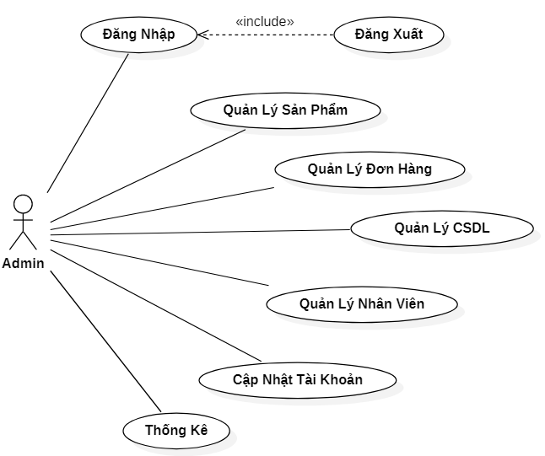

Hình 1: Sơ đồ Usecase Admin

1. Quản trị viên

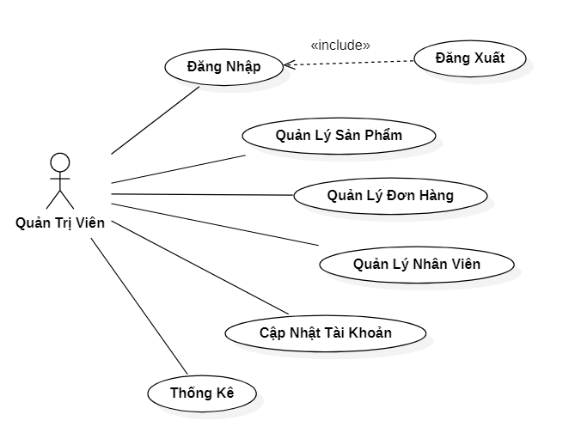

Hình 2: Sơ đồ Usecase Quản trị viên

1. Nhân viên

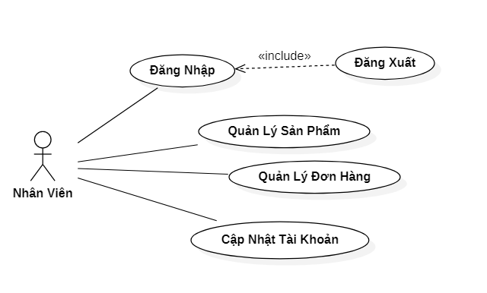

Hình 3: Sơ đồ Usecase Nhân viên

1. Thành viên

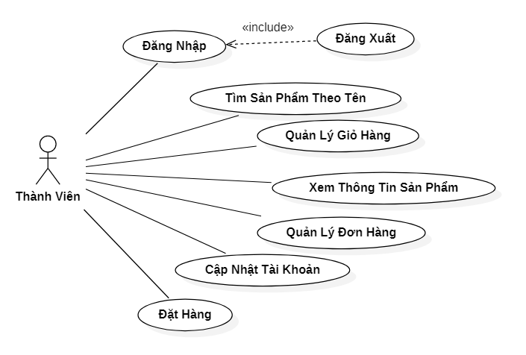

Hình 4: Sơ đồ Usecase Thành viên

1. Khách hàng

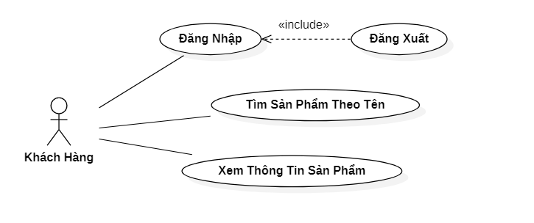

Hình 5: Sơ đồ Usecase Khách hàng

1. THIẾT KẾ CƠ SỞ DỮ LIỆU
2. CDM – Mô hình dữ liệu mức quan niệm

Mô hình dữ liệu được thiết kế gồm 31 thực thể (được minh họa chi tiết trong phần “Phụ Lục”).

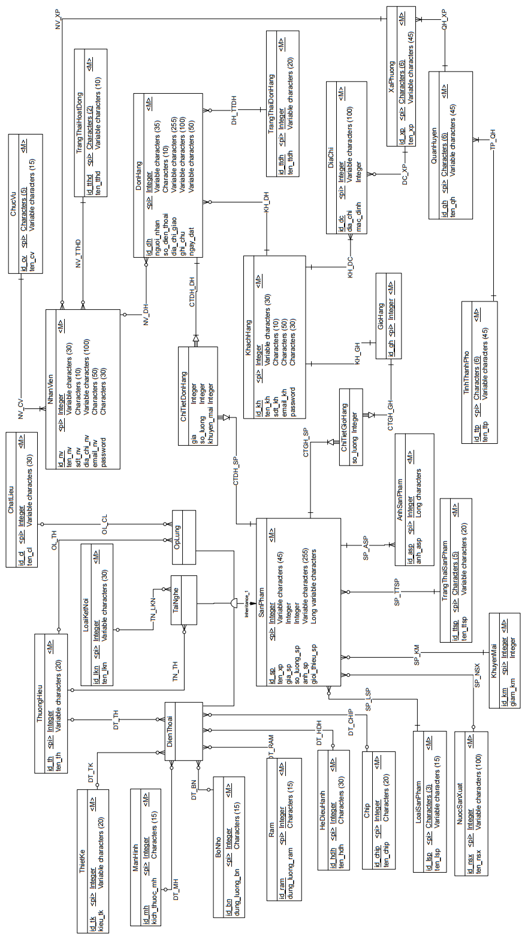

Hình 6: Mô hình CDM

1. PDM – Mô hình dữ liệu mức vật lý

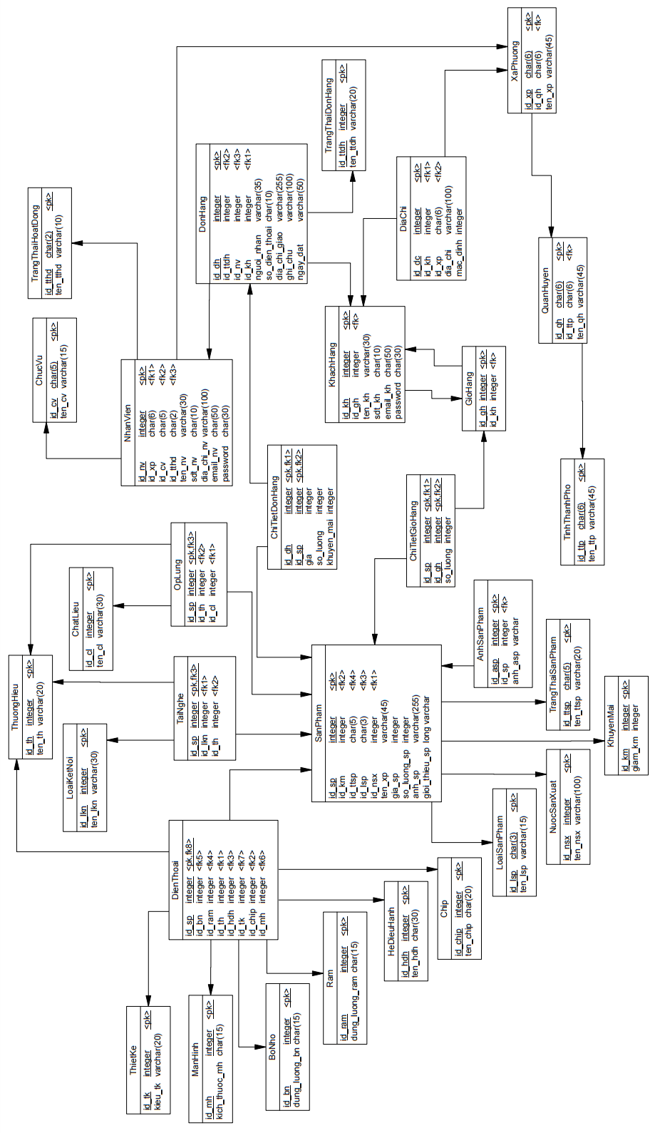

Hình 7: Mô hình PDM

1. CÁC CHỨC NĂNG CHÍNH TRONG HỆ THỐNG
2. Chức năng đăng ký

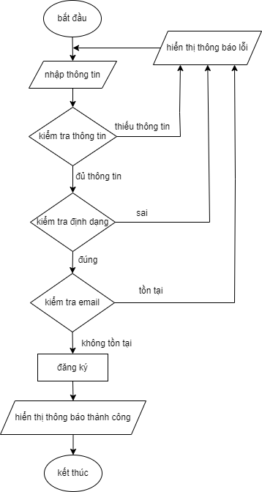

Hình 8: Lưu đồ giải thuật chức năng đăng ký tài khoản khách hàng

Khách hàng muốn thêm sản phẩm vào giỏ hàng hoặc mua sản phẩm thì cần đăng ký một tài khoản để có thể đăng nhập vào hệ thống. Khi đăng ký khách hàng cần cung cấp các thông tin như: họ tên, email, số điện thoại, địa chỉ. Nếu khách hàng nhập thông tin không đúng định dạng như được hướng dẫn hoặc email đã được đăng ký cho tài khoản khác thì sẽ không đăng ký được tài khoản.

1. Chức năng đăng nhập khách hàng

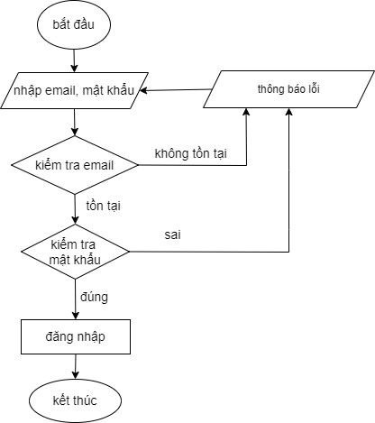

Hình 9: Lưu đồ giải thuật chức năng đăng nhập khách hàng

Để có thể sử dụng được các chức năng quản lý giỏ hàng, quản lý đơn hàng, đặt hàng, quản lý tài khoản thì khách hàng cần đăng nhập vào hệ thống. Khi đăng nhập khách hàng cần cung cấp email và mật khẩu chính xác như đã đăng ký trước đó. Nếu nhập email hoặc mật khẩu sai thì sẽ không đăng nhập được hệ thống.

1. Chức năng thêm sản phẩm vào giỏ hàng

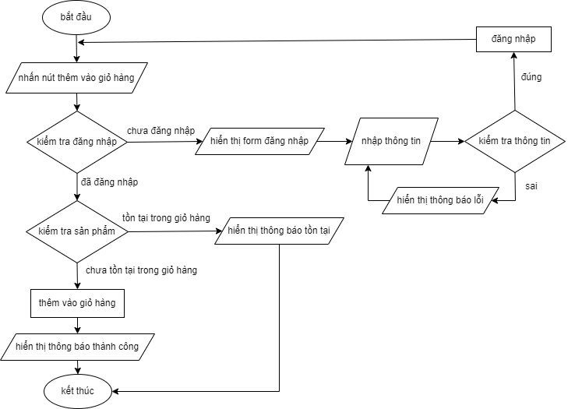

Hình 10: Lưu đồ giải thuật chức năng thêm sản phẩm vào giỏ hàng

Khi khách hàng nhấn nút thêm vào giỏ hàng thì hệ thống sẽ kiểm tra khách hàng có đăng nhập hay chưa, nếu chưa thì hiện form cho khách hàng đăng nhập, sau khi đăng nhập thành công khách hàng có thể thêm sản phẩm vào giỏ hàng, nếu sản phẩm vừa thêm đã có trong giỏ hàng thì hệ thống sẽ thông báo cho khách hàng biết sản phẩm đã tồn tại trong giỏ hàng, ngược lại nếu chưa tồn tại sản phẩm trong giỏ hàng thì hệ thống sẽ thêm sản phẩm vào giỏ hàng và thông báo thêm thành công sẽ được hiển thị cho khách hàng biết.

1. Chức năng đặt hàng

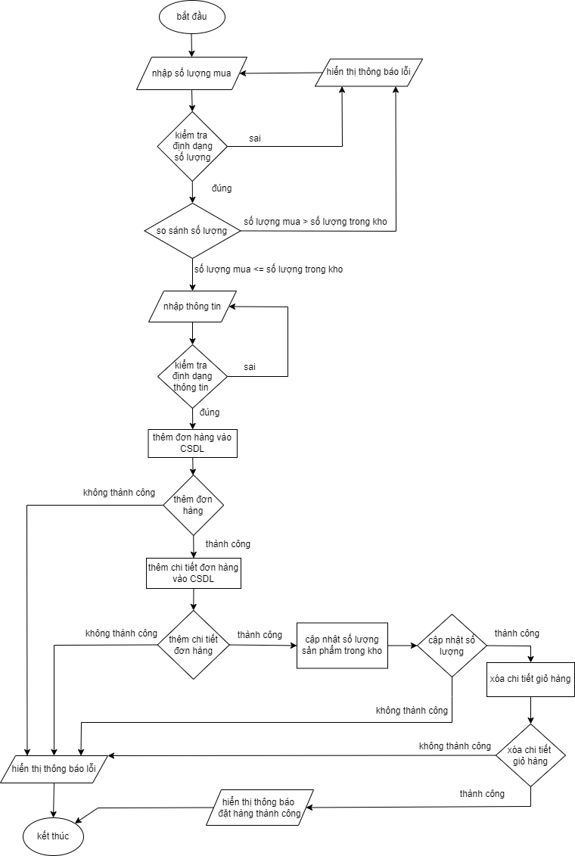

Hình 11: Lưu đồ giải thuật chức năng đặt hàng

Khi đặt hàng, khách hàng cần nhập số lượng sản phẩm cần mua, hệ thống sẽ kiểm tra số lượng nhập vào có hợp lệ hay không và số lượng nhập vào có lớn hơn số lượng sản phẩm còn trong kho hay không, nếu số lượng nhập vượt quá số lượng trong kho hoặc số lượng nhập vào không hợp lệ thì sẽ thông báo lỗi. Tiếp theo khách hàng có thể chỉnh sửa thông tin đặt hàng như: họ tên người nhận, số điện thoại người nhận, địa chỉ giao và ghi chú khi giao hàng, sau đó hệ thống sẽ kiểm tra thông tin nhập vào có đúng với định dạng được yêu cầu hay không, nếu đúng hệ thống sẽ tiến hành tạo đơn hàng cho khách, nếu trong quá trình tạo có lỗi thì sẽ thông báo lỗi ngược lại nếu thành công sẽ thông báo đặt hàng thành công.

1. Chức năng tìm kiếm

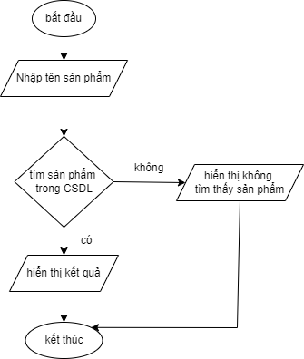

Hình 12: Lưu đồ giải thuật chức năng tìm kiếm

Khi khách hàng nhập tên sản phẩm cần tìm kiếm và nhấn nút tìm kiếm hệ thống sẽ tìm kiếm sản phẩm có tên chính xác hoặc gần giống với khách hàng nhập nhất, nếu tìm thấy những sản phẩm có tên như khách hàng nhập hệ thống sẽ hiển thị những sản phẩm đó, ngược lại sẽ hiển thị thông báo không tìm thấy sản phẩm.

1. Các giao diện minh họa
   * + 1. **Giao diện trang chủ của khách hàng**

Hình 13 minh họa giao diện trang chủ khi người dùng vừa truy cập vào website, khách hàng có thể xem được các mục sẵn có hiển thị trên website.

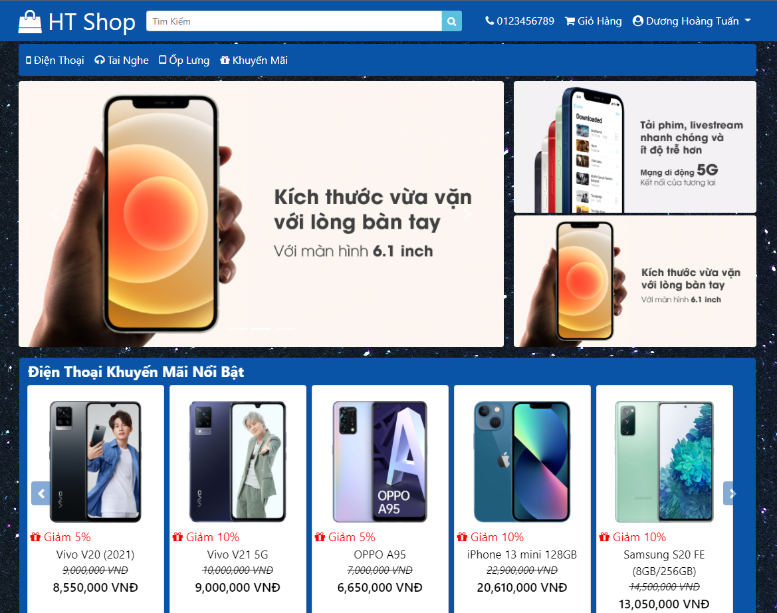

Hình 13: Giao diện trang chủ dành cho khách hàng

* + - 1. **Giao diện đăng ký**

Hình 14 minh họa giao diện đăng ký tài khoản khi khách hàng chưa có tài khoản để đăng nhập vào hệ thống, để đăng ký thành công tài khoản thì khách hàng cần cung cấp một số thông tin như sau: họ tên, email, mật khẩu, số điện thoại, địa chỉ.

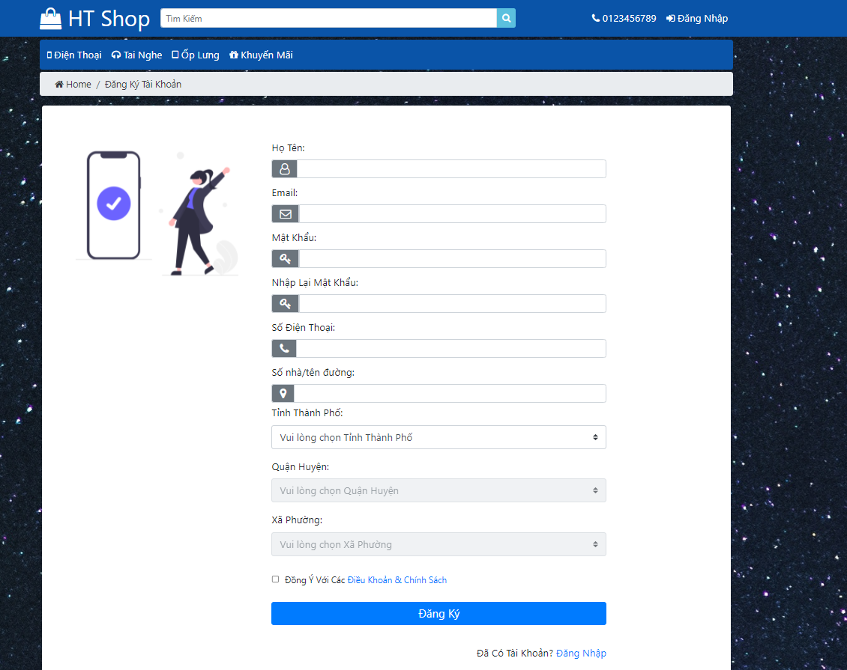

Hình 14: Giao diện đăng ký tài khoản dành cho khách hàng

* + - 1. **Giao diện đăng nhập của khách hàng**

Hình 15 minh họa chức năng đăng nhập vào hệ thống của khách hàng. Khi đăng nhập vào hệ thống khách hàng cần cũng cấp email và mật khẩu chính xác như đã đăng ký trước đó. Khách hàng có thể chọn chức năng nhớ tên đăng nhập để có thể đăng nhập lần sau mà không cần phải nhập lại email và mật khẩu. Sau khi đăng nhập thành công khách hàng có thể dùng chức năng quản lý giỏ hàng, quản lý đơn hàng, quản lý tài khoản.

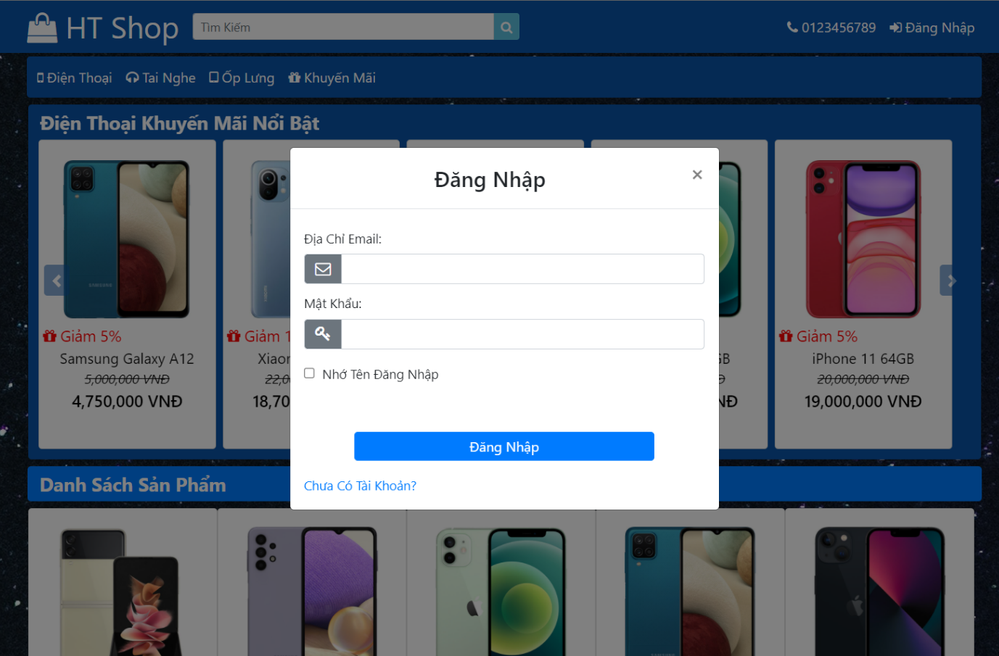

Hình 15: Giao diện đăng nhập dành cho khách hàng

* + - 1. **Giao diện tìm kiếm sản phẩm dùng cho khách hàng**

Hình 16 và hình 17 minh họa cho việc tìm kiếm sản phẩm theo tên sản phẩm.

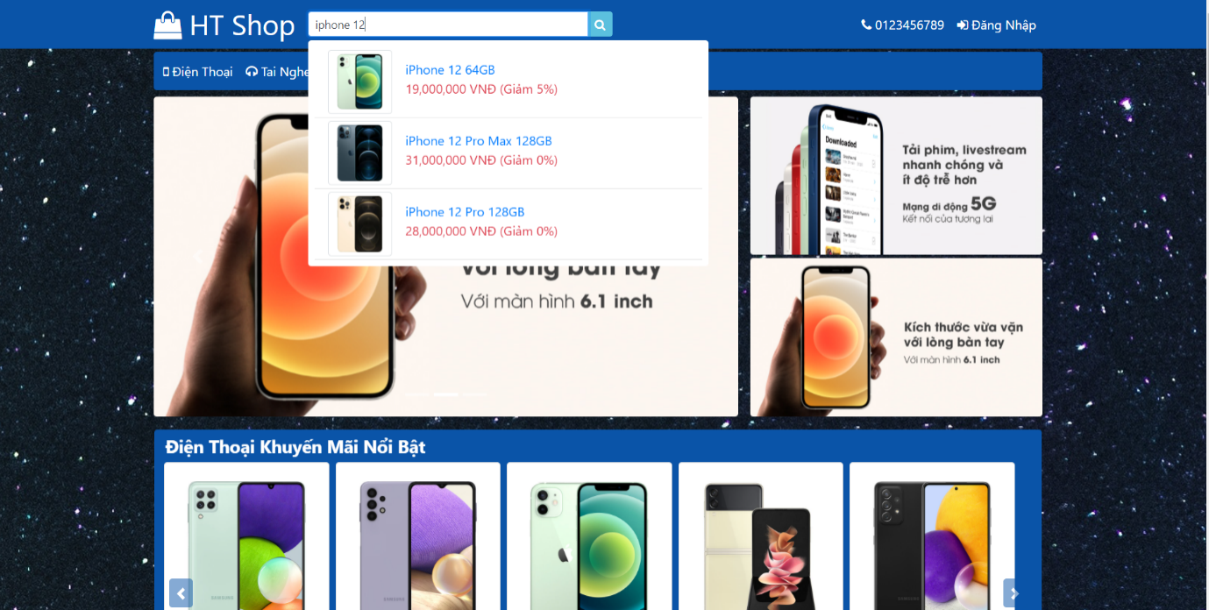

Hình 16: Giao diện tìm kiếm sản phẩm dành cho khách hàng

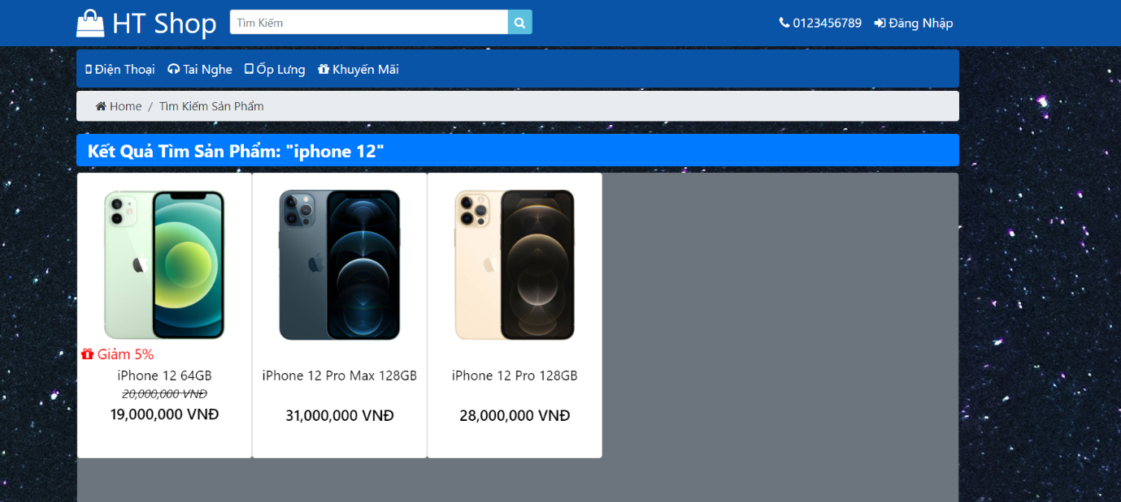

Hình 17: Giao diện kết quả tìm kiếm sản phẩm dành cho khách hàng

* + - 1. **Giao diện xem thông tin sản phẩm của khách hàng**

Hình 18 minh họa giao diện xem thông tin chi tiết của sản phẩm bao gồm: giá cả, giới thiệu và cấu hình của sản phẩm. Khách hàng có thể đặt hàng thông qua nút mua hoặc nhấn nút thêm vào giỏ hàng để có thể lưu sản phẩm vào giỏ hàng để lần sau có thể tiếp tục mua sản phẩm mà không cần tìm lại sản phẩm lần nữa.

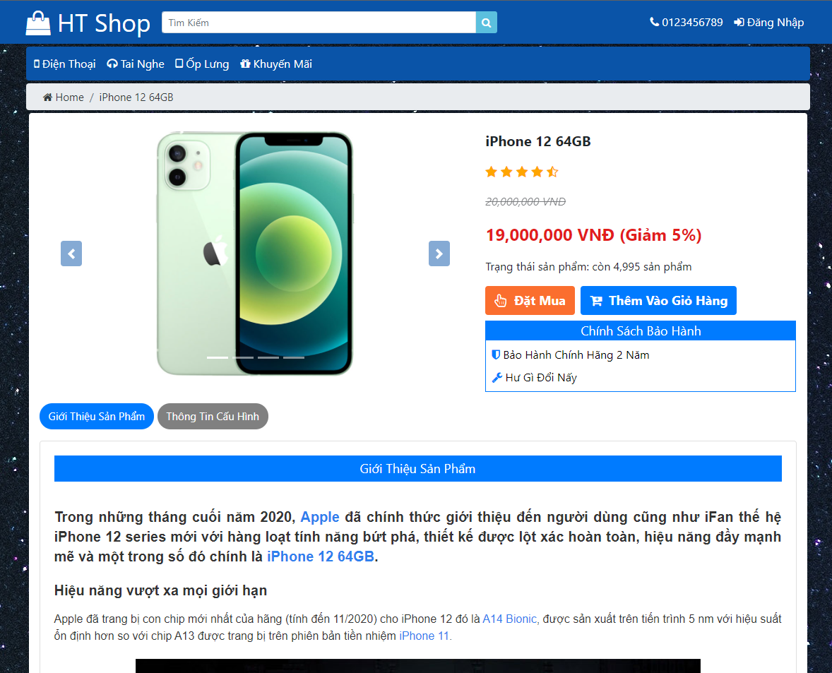

Hình 18: Giao diện xem thông tin sản phẩm dành cho khách hàng

* + - 1. **Giao diện quản lý giỏ hàng**

Hình 19 minh họa việc quản lý giỏ hàng của khách hàng. Khách hàng có thể tăng giảm số lượng sản phẩm, xóa sản phẩm khỏi giỏ hàng, đặt mua những sản phẩm có trong giỏ hàng.

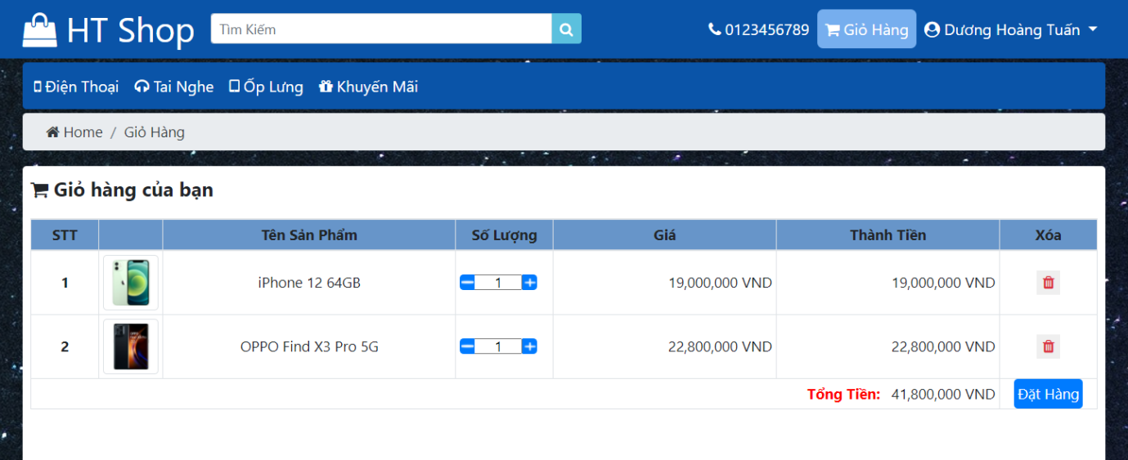

Hình 19: Giao diện quản lý giỏ hàng dành cho khách hàng

* + - 1. **Giao diện đặt hàng**

Hình 20 minh họa cho việc đặt hàng khi khách hàng nhấn nút đặt hàng. Khi vào trang đặt hàng, khách hàng có thể tăng giảm số lượng sản phẩm hoặc xóa sản phẩm khỏi phần đặt hàng của mình.

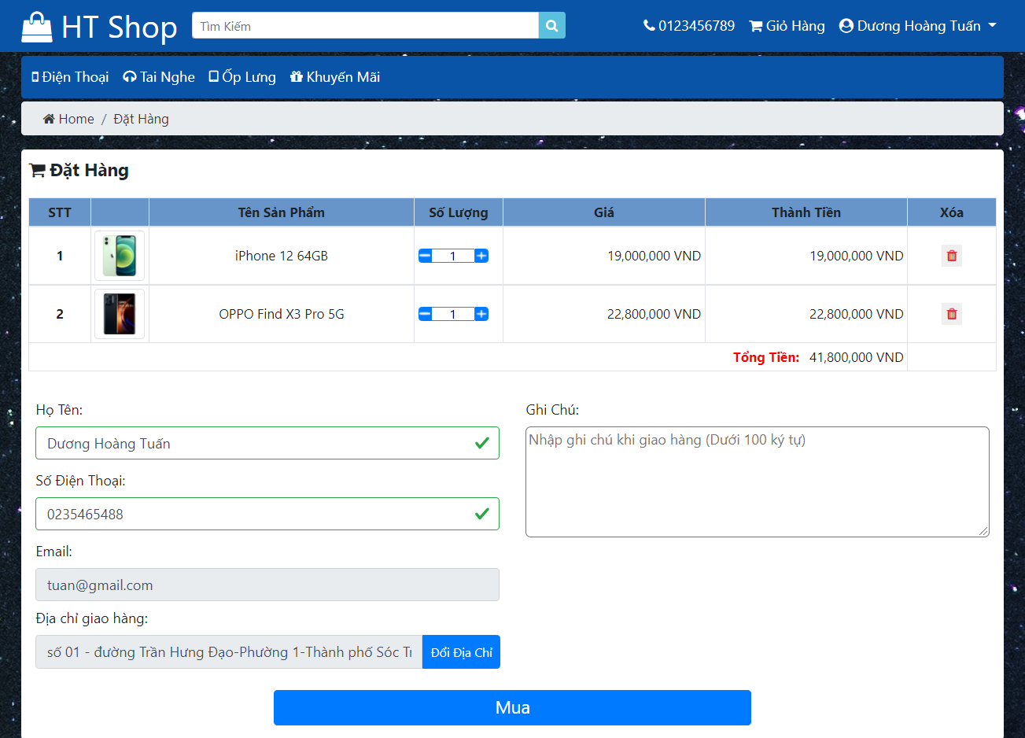

Hình 20: Giao diện đặt hàng

* + - 1. **Giao diện cập nhật tài khoản và xem trang thái đơn hàng**

Hình 21 và hình 22 minh họa việc cập nhật tài khoản và xem trang thái đơn hàng.

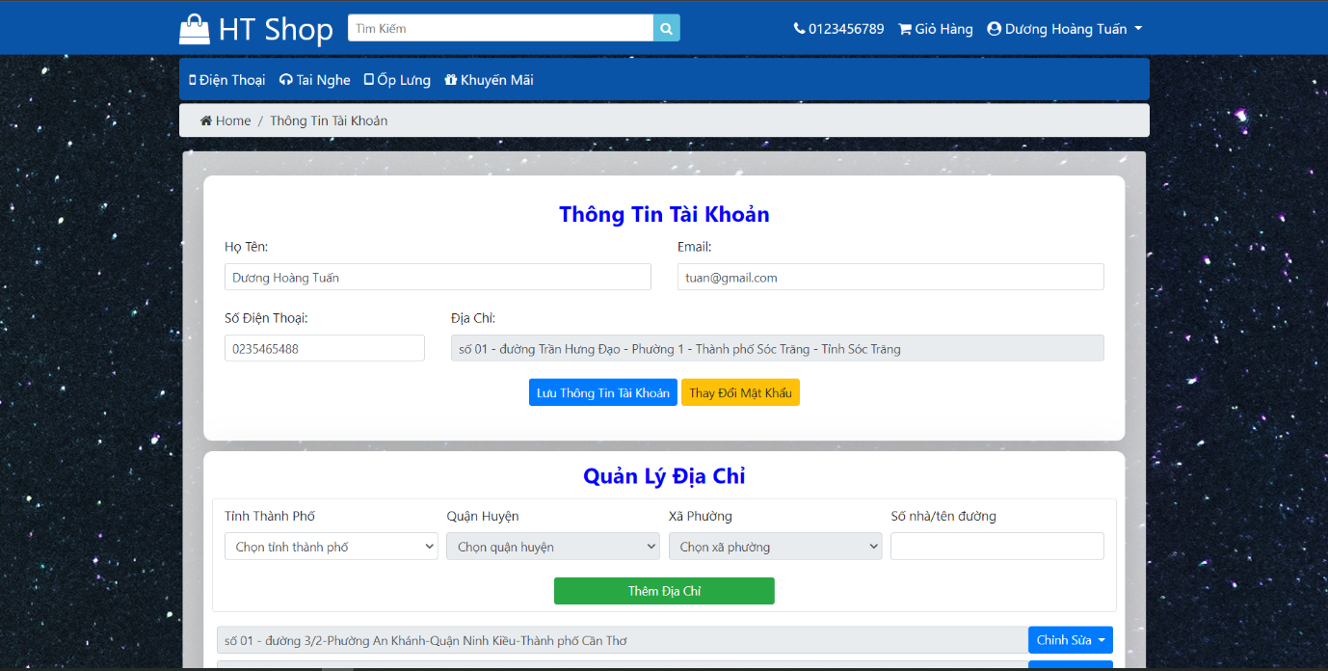

Hình 21: Giao diện cập nhật tài khoản

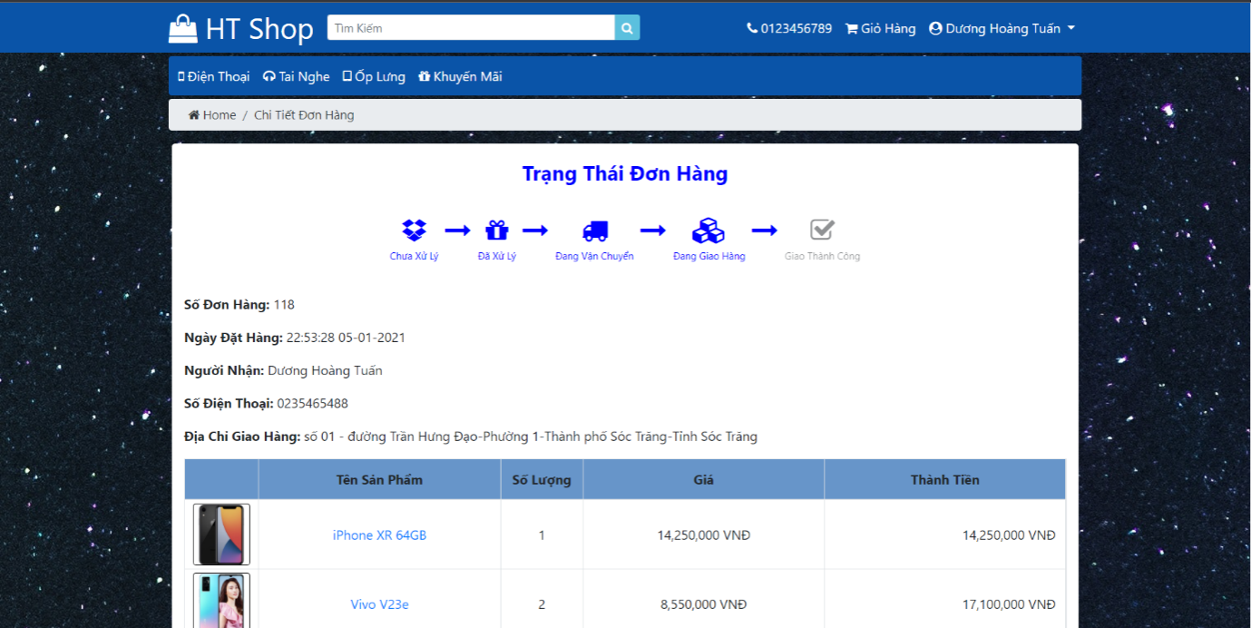

Hình 22: Giao diện xem trạng thái đơn hàng

* + - 1. **Giao diện trang chủ quản lý**

Hình 23 minh họa giao diện trang chủ của trang quản lý dành cho cửa hàng điện thoại.

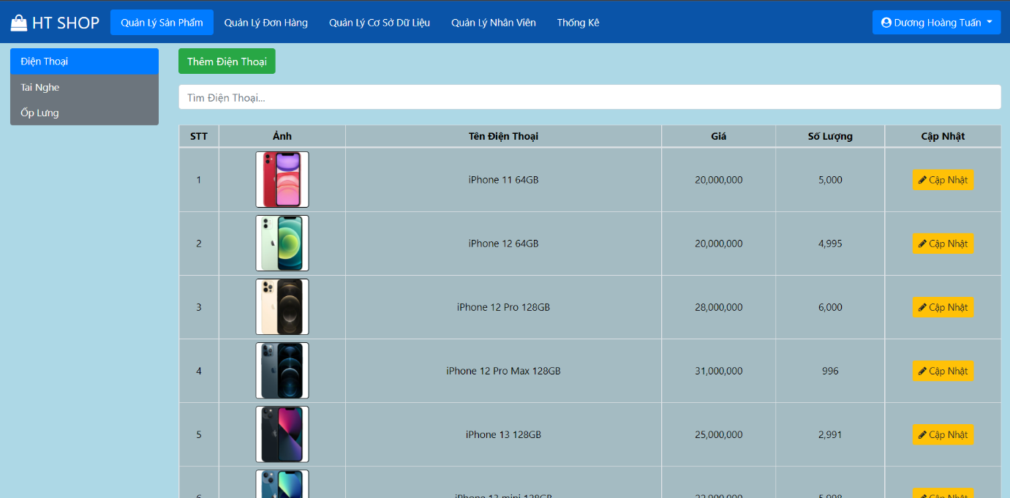

Hình 23: Giao diện trang chủ của trang quản lý

* + - 1. **Giao diện đăng nhập quản lý**

Hình 24 minh họa cho việc đăng nhập vào trang quản lý của cửa hàng.

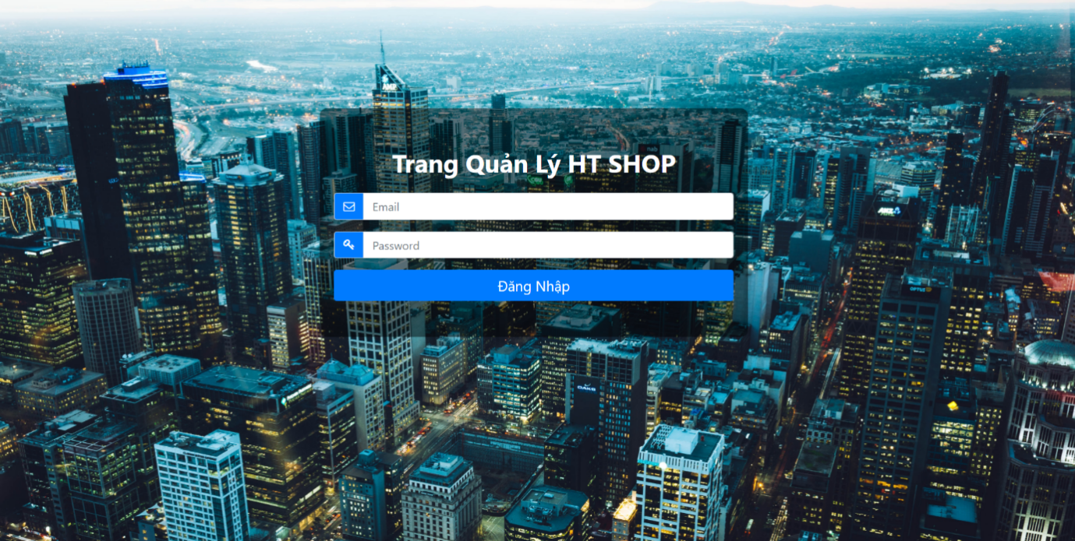

Hình 24: Giao diện đăng nhập của trang quản lý

* + - 1. **Giao diện thêm sản phẩm**

Hình 25 minh họa giao diện thêm sản phẩm trong trang quản lý.

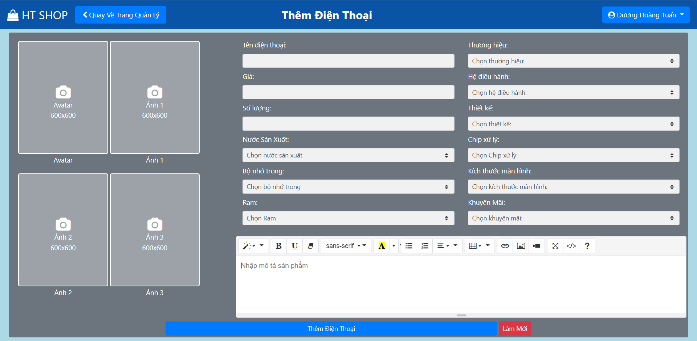

Hình 25: Giao diện thêm sản phẩm

* + - 1. **Giao diện cập nhật sản phẩm**

Hình 26 minh họa cho việc cập nhật sản phẩm.

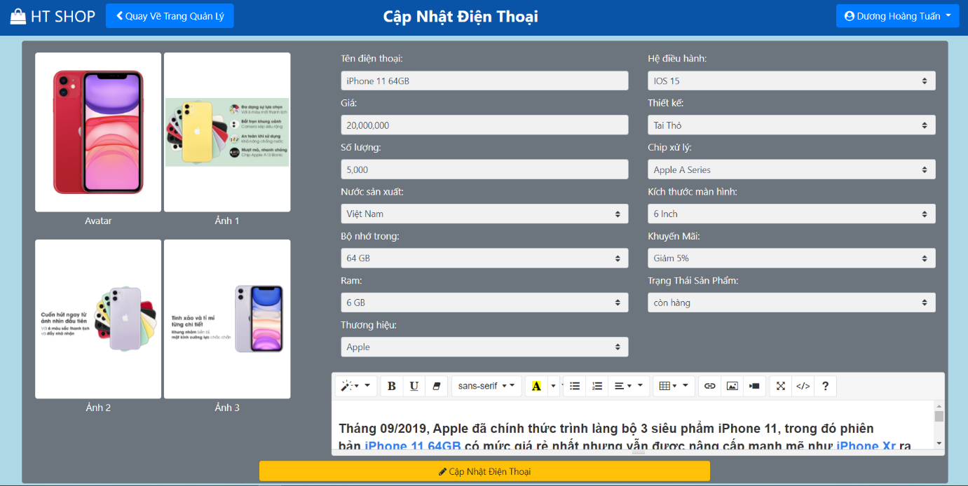

Hình 26: Giao diện cập nhật sản phẩm

* + - 1. **Giao diện quản lý đơn hàng**

Hình 27 minh họa cho việc quản lý đơn hàng.

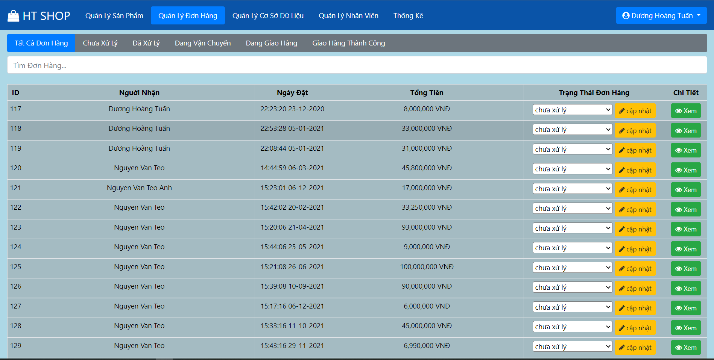

Hình 27: Giao diện quản lý đơn hàng

* + - 1. **Giao diện quản lý cơ sở dữ liệu**

Hình 28 minh họa cho việc quản lý cơ sở dữ liệu.

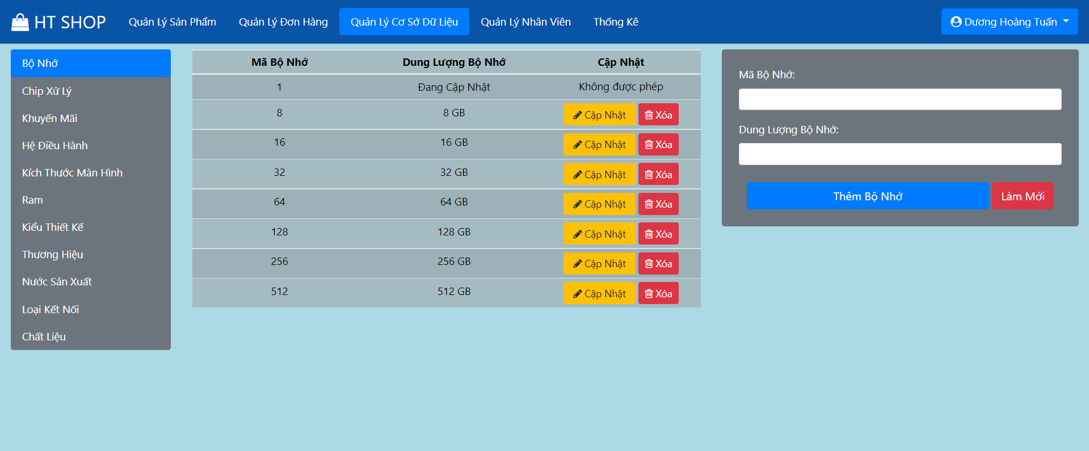

Hình 28: Giao diện quản lý cơ sở dữ liệu

* + - 1. **Giao diện quản lý nhân viên**

Hình 29 minh họa cho việc quản lý nhân viên.

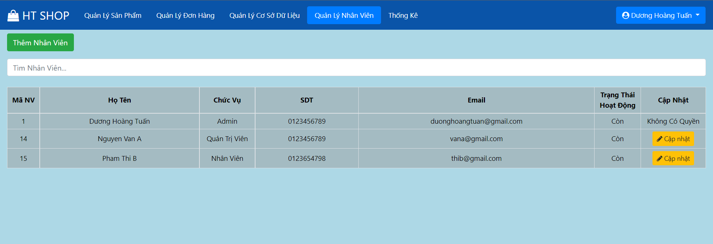

Hình 29: Giao diện quản lý nhân viên

* + - 1. **Giao diện thêm nhân viên**

Hình 30 minh họa cho việc thêm nhân viên.

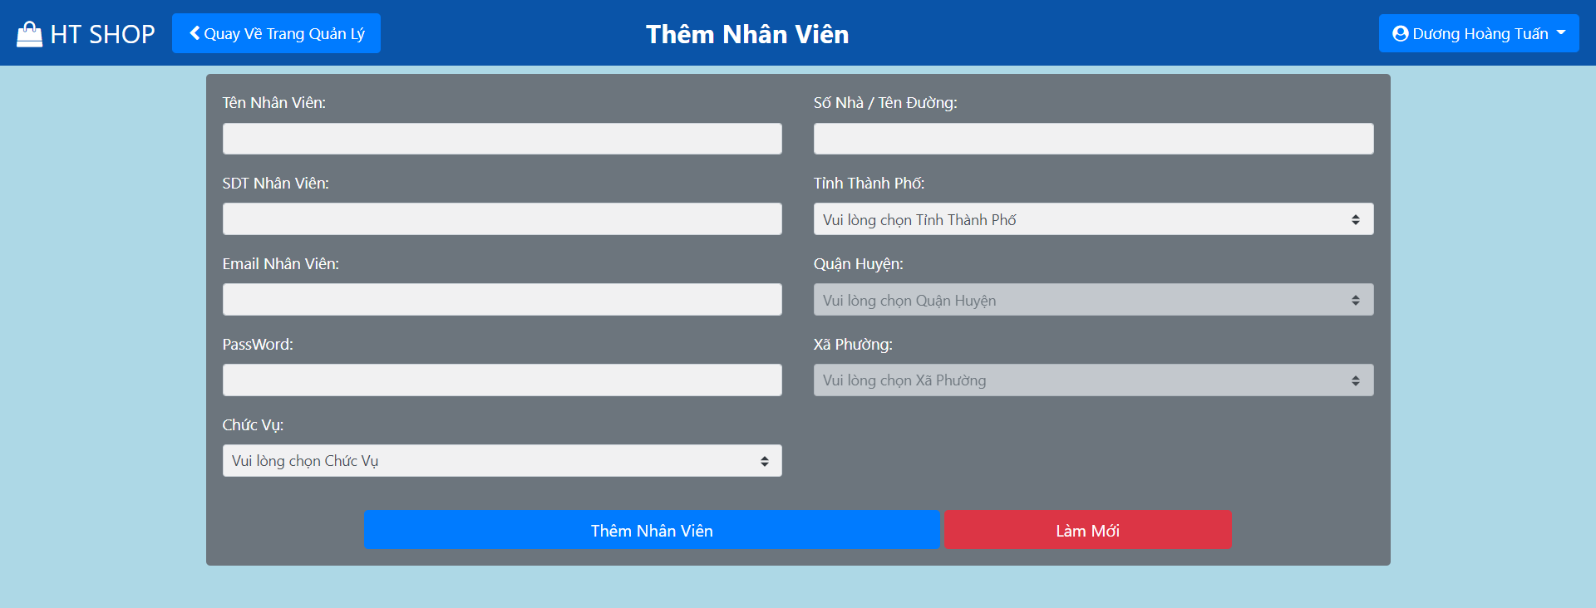

Hình 30: Giao diện thêm nhân viên

* + - 1. **Giao diện cập nhật nhân viên**

Hình 31 minh họa cho việc cập nhật nhân viên.

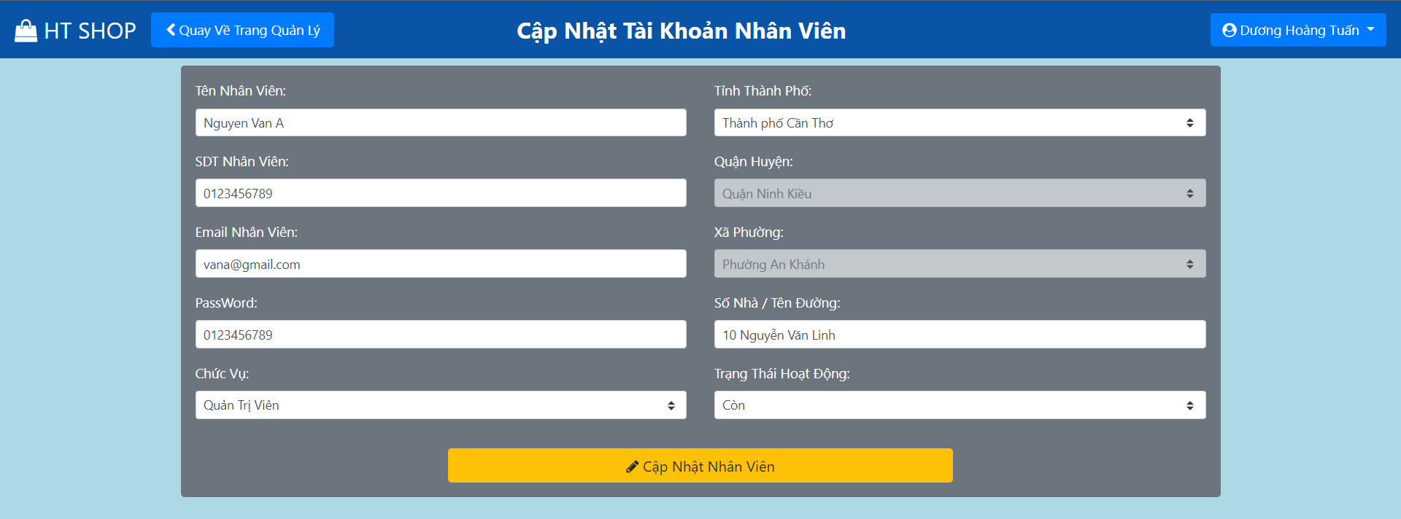

Hình 31: Giao diện cập nhật nhân viên

* + - 1. **Giao diện thống kê**

Hình 32 minh họa cho giao diện thống kế.

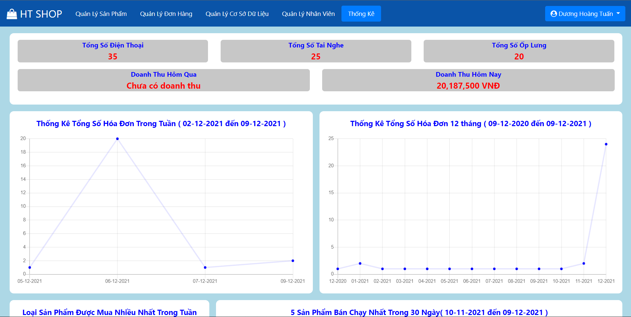

Hình 32: Giao diện thống kê

* + - 1. **Giao diện cập nhật tài khoản cá nhân**

Hình 33 minh họa cho việc cập nhật tài khoản cá nhân.

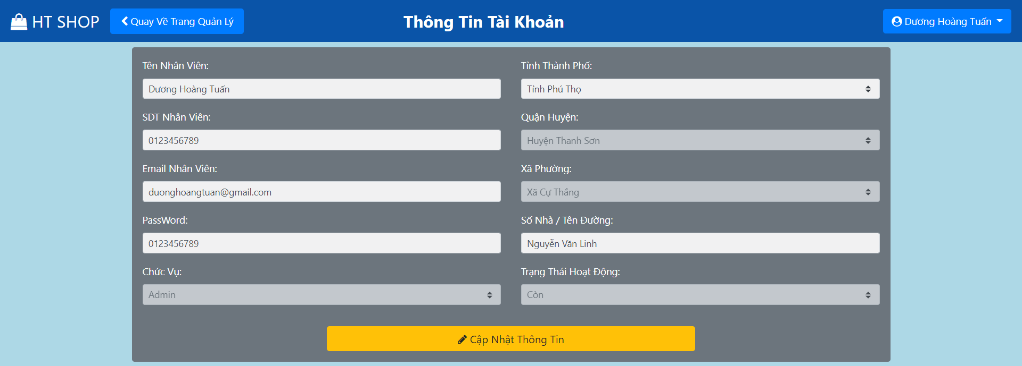

Hình 33: Giao diện cập nhật tài khoản cá nhân

# CHƯƠNG 3: KIỂM THỬ VÀ ĐÁNH GIÁ

1. MỤC TIÊU KIỂM THỬ

Mục tiêu chính của kiểm thử là để phát hiện lỗi, kiểm tra chương trình có thỏa các yêu cầu đã được đặt ra hay không.

Quá trình kiểm thử bao gồm kiểm thử tính khả dụng, kiểm thử chức năng, kiểm thử tính tương thích, kiểm thử cơ sở dữ liệu, kiểm thử tính bảo mật.

* *Kiểm thử tính khả dụng:* là kiểm tra trang web có thân thiện với người dùng hay không? Người dùng mới có hiểu ứng dụng dễ dàng hay không?
  + Nội dung chính xác, không có bất kỳ lỗi chính tả hoặc ngữ pháp nào.
  + Tất cả thông báo lỗi chính xác, không có bất kỳ lỗi chính tả hoặc ngữ pháp nào và thông báo lỗi phải khớp với nhãn trường.
  + Liên kết đến trang chủ có ở mỗi trang.
  + Thông báo xác nhận được hiển thị cho bất kỳ hoạt động cập nhật nào.
* *Kiểm thử chức năng:* là để xác minh xem sản phẩm có đáp ứng các đặc điểm chức năng, nghiệp vụ được đề cập trong tài liệu đặc tả hay không?
  + Kiểm tra hiển thị nếu trường vượt quá giới hạn.
  + Kiểm tra chức năng email (nếu đăng ký trùng email, nhập email sai, quá giới hạn).
  + Kiểm tra đường dẫn tĩnh hiển thị trên trình duyệt có đúng hay không.
  + Kiểm tra tất cả các liên kết xem có hoạt động không và có chuyển đến đúng trang mong đợi không.
  + Kiểm tra khả năng bắt buộc nhập dữ liệu, dữ liệu rỗng, ràng buộc các dữ liệu, hiển thị thông báo khi nhập sai dữ liệu.
* *Kiểm thử tương thích:* để đánh giá phần mềm hoạt động tốt như thế nào trong một trình duyệt cụ thể.
  + Kiểm tra trang web trong các trình duyệt khác nhau (Firefox, Chrome, Microsoft Edge).
  + Kiểm tra hình ảnh, phông chữ hiển thị đúng trong các trình duyệt khác nhau.
* *Kiểm thử cơ sở dữ liệu:* là việc kiểm tra dữ liệu được hiển thị trong ứng dụng web có khớp với dữ liệu được lưu trữ trong cơ sở dữ liệu hay không? Dữ liệu thao tác trên ứng dụng có được insert vào cơ sở dữ liệu một cách chính xác hay không.
  + Dữ liệu hiển thị cho người dùng giống với dữ liệu trong cơ sở dữ liệu.
  + Kiểm tra kích thước cơ sở dữ liệu khi vượt quá giới hạn.
  + Kiểm tra tính hợp lệ của dữ liệu bằng cách chèn dữ liệu không hợp lệ vào cơ sở dữ liệu.
* *Kiểm thử bảo mật:* là kiểm nghiệm để xác định bất kỳ sai sót và lỗ hỏng bảo mật nào.
  + Thông tin bảo mật như mật khẩu được mã hóa.

1. KỊCH BẢN KIỂM THỬ
2. Kịch bản kiểm thử chức năng

Bảng 6: Kịch bản kiểm thử chức năng

|  |  |  |
| --- | --- | --- |
| **STT** | **Mô Tả** | **Ngày Tháng** |
| 1 | Chức năng đăng nhập | 05/12/2021 |
| 2 | Chức năng quản lý sản phẩm | 05/12/2021 |
| 3 | Chức năng quản lý đơn hàng | 05/12/2021 |
| 4 | Chức năng quản lý cơ sở dữ liệu | 05/12/2021 |
| 5 | Chức năng quản lý nhân viên | 05/12/2021 |
| 6 | Chức năng thống kê | 05/12/2021 |
| 7 | Chức năng cập nhật tài khoản cá nhân quản lý | 05/12/2021 |
| 8 | Chức năng cập nhật tài khoản cá nhân khách hàng | 05/12/2021 |
| 9 | Chức năng tìm kiếm | 05/12/2021 |
| 10 | Chức năng đặt hàng | 05/12/2021 |
| 11 | Chức năng quản lý giỏ hàng | 05/12/2021 |
| 12 | Chức năng quản lý đơn hàng | 05/12/2021 |

1. Kịch bản kiểm thử tính khả dụng

Bảng 7: Kịch bản kiểm thử tính khả dụng

|  |  |  |
| --- | --- | --- |
| **STT** | **Mô Tả** | **Ngày Tháng** |
| 1 | Kiểm tra nội dung các trang | 05/12/2021 |
| 2 | Liên kết đến các trang chủ trên mỗi trang | 05/12/2021 |
| 3 | Thông báo khi thực hiện các cập nhật | 05/12/2021 |

1. Kịch bản kiểm thử tính tương thích

Bảng 8: Kịch bản kiểm thử tính tương thích

|  |  |  |
| --- | --- | --- |
| **STT** | **Mô Tả** | **Ngày Tháng** |
| 1 | Hiển thị trang web trên các trình duyệt | 05/12/2021 |
| 2 | Nội dung, hình ảnh trên các trình duyệt | 05/12/2021 |

1. Kịch bản kiểm thử cơ sở dữ liệu

Bảng 9: Kịch bản kiểm thử cơ sở dữ liệu

|  |  |  |
| --- | --- | --- |
| **STT** | **Mô Tả** | **Ngày Tháng** |
| 1 | Dữ liệu hiển thị | 05/12/2021 |
| 2 | Kích thước dữ liệu | 05/12/2021 |
| 3 | Tính hợp lệ của dữ liệu | 05/12/2021 |

1. Kịch bản kiểm thử tính bảo mật

Bảng 10: Kịch bản kiểm thử tính bảo mật

|  |  |  |
| --- | --- | --- |
| **STT** | **Mô Tả** | **Ngày Tháng** |
| 1 | Chức năng đăng nhập | 05/12/2021 |

1. Môi trường kiểm thử

* Phần cứng:
  + Asus X507UF
  + Bộ vi xử lý: Intel Core i7
* Phần mềm:
  + Hệ quản trị CSDL: MySQL
  + Trình duyệt: Chrome, Firefox, Microsoft Edge

1. KẾT QUẢ KIỂM THỬ
2. Chức năng đăng nhập

Bảng 11: Test case kiểm thử chức năng đăng nhập

|  |  |  |  |  |
| --- | --- | --- | --- | --- |
| **STT** | **Miêu tả test case** | **Các bước kiểm thử** | **Kết quả hiện tại** | **Ngày test** |
| Đăng nhập Admin | | | | |
| 1 | Đăng nhập Admin | * Bước 1: truy cập website quản lý * Bước 2: đăng nhập với email/mật khẩu | Thành công | 05/12/2021 |
| Đăng nhập Quản trị viên | | | | |
| 2 | Đăng nhập  Quản trị viên | * Bước 1: truy cập website quản lý * Bước 2: đăng nhập với email/mật khẩu | Thành công | 05/12/2021 |
| Đăng nhập Nhân viên | | | | |
| 3 | Đăng nhập  Nhân viên | * Bước 1: truy cập website quản lý * Bước 2: đăng nhập với email/mật khẩu | Thành công | 05/12/2021 |
| Đăng nhập Thành viên | | | | |
| 4 | Đăng nhập  Thành viên | * Bước 1: truy cập website bán hàng * Bước 2: đăng nhập với email/mật khẩu | Thành công | 05/12/2021 |

1. Chức năng quản lý sản phẩm

Bảng 12: Test case kiểm thử chức năng quản lý sản phẩm

|  |  |  |  |  |
| --- | --- | --- | --- | --- |
| **STT** | **Miêu tả test case** | **Các bước kiểm thử** | **Kết quả hiện tại** | **Ngày test** |
| 1 | Thêm sản phẩm | * Bước 1: đăng nhập vào hệ thống * Bước 2: chọn thêm sản phẩm * Bước 3: nhập thông tin sản phẩm * Bước 4: thêm sản phẩm | Thành công | 05/12/2021 |
| 2 | Cập nhật sản phẩm | * Bước 1: đăng nhập vào hệ thống * Bước 2: chọn cập nhật sản phẩm * Bước 3: nhập thông tin sản phẩm * Bước 4: cập nhật sản phẩm | Thành công | 05/12/2021 |

1. Chức năng quản lý đơn hàng

Bảng 13: Test case kiểm thử chức năng quản lý đơn hàng

|  |  |  |  |  |
| --- | --- | --- | --- | --- |
| **STT** | **Miêu tả test case** | **Các bước kiểm thử** | **Kết quả hiện tại** | **Ngày test** |
| 1 | Xem đơn hàng | * Bước 1: đăng nhập vào hệ thống * Bước 2: chọn quản lý đơn hàng * Bước 3: chọn đơn hàng cần xem | Thành công | 05/12/2021 |
| 2 | Cập nhật trạng thái đơn hàng | * Bước 1: đăng nhập vào hệ thống * Bước 2: chọn nội dung cần cập nhật * Bước 3: nhất nút cập nhật | Thành công | 05/12/2021 |

1. Chức năng quản lý cơ sở dữ liệu

Bảng 14: Test case kiểm thử chức năng quản lý cơ sở dữ liệu

|  |  |  |  |  |
| --- | --- | --- | --- | --- |
| **STT** | **Miêu tả test case** | **Các bước kiểm thử** | **Kết quả hiện tại** | **Ngày test** |
| 1 | Thêm cơ sở dữ liệu | * Bước 1: đăng nhập vào hệ thống * Bước 2: chọn quản lý cơ sở dữ liệu * Bước 3: chọn loại dữ liệu cần thêm * Bước 4: nhập thông tin * Bước 5: nhấn nút thêm | Thành công | 05/12/2021 |
| 2 | Sửa cơ sở dữ liệu | * Bước 1: đăng nhập vào hệ thống * Bước 2: chọn quản lý cơ sở dữ liệu * Bước 3: chọn loại dữ liệu cần sửa * Bước 4: nhập thông tin * Bước 5: nhấn nút cập nhật | Thành công | 05/12/2021 |
| 3 | Xóa cơ sở dữ liệu | * Bước 1: đăng nhập vào hệ thống * Bước 2: chọn quản lý cơ sở dữ liệu * Bước 3: chọn loại dữ liệu cần sửa * Bước 4: nhấn nút xóa | Thành công | 05/12/2021 |

1. Chức năng quản lý nhân viên

Bảng 15: Test case kiểm thử chức năng quản lý nhân viên

|  |  |  |  |  |
| --- | --- | --- | --- | --- |
| **STT** | **Miêu tả test case** | **Các bước kiểm thử** | **Kết quả hiện tại** | **Ngày test** |
| 1 | Thêm nhân viên | * Bước 1: đăng nhập vào hệ thống * Bước 2: chọn quản lý nhân viên * Bước 3: chọn thêm nhân viên * Bước 4: nhập thông tin * Bước 5: nhấn nút thêm | Thành công | 05/12/2021 |
| 2 | Cập nhật nhân viên | * Bước 1: đăng nhập vào hệ thống * Bước 2: chọn quản lý nhân viên * Bước 3: chọn nhân viên cần cập nhật * Bước 4: nhập thông tin * Bước 5: nhấn nút cập nhật | Thành công | 05/12/2021 |

1. Chức năng thống kê

Bảng 16: Test case kiểm thử chức năng thống kê

|  |  |  |  |  |
| --- | --- | --- | --- | --- |
| **STT** | **Miêu tả test case** | **Các bước kiểm thử** | **Kết quả hiện tại** | **Ngày test** |
| 1 | Thống kê | * Bước 1: đăng nhập vào hệ thống * Bước 2: chọn thống kê | Thành công | 05/12/2021 |

1. Chức năng cập nhật tài khoản cá nhân quản lý

Bảng 17: Test case kiểm thử chức năng cập nhật tài khoản cá nhân quản lý

|  |  |  |  |  |
| --- | --- | --- | --- | --- |
| **STT** | **Miêu tả test case** | **Các bước kiểm thử** | **Kết quả hiện tại** | **Ngày test** |
| 1 | Cập nhật tài khoản cá nhân quản lý | * Bước 1: đăng nhập vào hệ thống * Bước 2: chọn tài khoản * Bước 3: nhập thông tin * Bước 4: nhấn nút cập nhật | Thành công | 05/12/2021 |

1. Chức năng cập nhật tài khoản cá nhân khách hàng

Bảng 18: Test case kiểm thử chức năng cập nhật tài khoản cá nhân khách hàng

|  |  |  |  |  |
| --- | --- | --- | --- | --- |
| **STT** | **Miêu tả test case** | **Các bước kiểm thử** | **Kết quả hiện tại** | **Ngày test** |
| 1 | Cập nhật thông tin cá nhân | * Bước 1: đăng nhập vào hệ thống * Bước 2: chọn tài khoản * Bước 3: nhập thông tin * Bước 4: nhấn nút cập nhật | Thành công | 05/12/2021 |
| 2 | Cập nhật mật khẩu | * Bước 1: đăng nhập vào hệ thống * Bước 2: chọn tài khoản * Bước 3: chọn thay đổi mật khẩu * Bước 4: nhập thông tin * Bước 5: nhấn nút cập nhật | Thành công | 05/12/2021 |
| 3 | Thêm địa chỉ | * Bước 1: đăng nhập vào hệ thống * Bước 2: chọn tài khoản * Bước 3: nhập thông tin địa chỉ * Bước 4: nhấn nút thêm địa chỉ | Thành công | 05/12/2021 |
| 4 | Xóa địa chỉ | * Bước 1: đăng nhập vào hệ thống * Bước 2: chọn tài khoản * Bước 3: chọn địa chỉ cần xóa * Bước 4: nhấn nút xóa | Thành công | 05/12/2021 |
| 5 | Cập nhật địa chỉ | * Bước 1: đăng nhập vào hệ thống * Bước 2: chọn tài khoản * Bước 3: chọn địa chỉ cần cập nhật * Bước 4: nhập thông tin * Bước 5: nhấn nút cập nhật | Thành công | 05/12/2021 |

1. Chức năng tìm kiếm

Bảng 19: Test case kiểm thử chức năng tìm kiếm

|  |  |  |  |  |
| --- | --- | --- | --- | --- |
| **STT** | **Miêu tả test case** | **Các bước kiểm thử** | **Kết quả hiện tại** | **Ngày test** |
| 1 | Tìm kiếm sản phẩm theo tên | * Bước 1: nhập tên sản phẩm cần tìm kiếm * Bước 2: nhấn nút tìm kiếm | Thành công | 05/12/2021 |

1. Chức năng đặt hàng

Bảng 20: Test case kiểm thử chức năng đặt hàng

|  |  |  |  |  |
| --- | --- | --- | --- | --- |
| **STT** | **Miêu tả test case** | **Các bước kiểm thử** | **Kết quả hiện tại** | **Ngày test** |
| 1 | Đặt hàng | * Bước 1: chọn sản phẩm cần mua * Bước 2: nhấn nút đặt mua hoặc thêm vào giỏ hàng * Bước 3: kiểm tra thông tin sản phẩm và thông tin khách hàng * Bước 4: nhấn nút mua | Thành công | 05/12/2021 |

1. Chức năng quản lý giỏ hàng

Bảng 21: Test case kiểm thử chức năng giỏ hàng

|  |  |  |  |  |
| --- | --- | --- | --- | --- |
| **STT** | **Miêu tả test case** | **Các bước kiểm thử** | **Kết quả hiện tại** | **Ngày test** |
| 1 | Thêm sản phẩm vào giỏ hàng | * Bước 1: đăng nhập * Bước 2: chọn sản phẩm cần thêm vào giỏ hàng * Bước 3: nhấn nút thêm sản phẩm vào giỏ hàng | Thành công | 05/12/2021 |
| 2 | Tăng giảm số lượng sản phẩm | * Bước 1: đăng nhập * Bước 2: chọn giỏ hàng * Bước 3: nhấn nút tăng giảm số lượng hoặc nhập vào ô tăng giảm số lượng | Thành công | 05/12/2021 |
| 3 | Xóa sản phẩm khỏi giỏ hàng | * Bước 1: đăng nhập * Bước 2: chọn giỏ hàng * Bước 3: nhấn nút xóa sản phẩm | Thành công | 05/12/2021 |

1. Chức năng quản lý đơn hàng

Bảng 22: Test case kiểm thử chức năng quản lý đơn hàng

|  |  |  |  |  |
| --- | --- | --- | --- | --- |
| **STT** | **Miêu tả test case** | **Các bước kiểm thử** | **Kết quả hiện tại** | **Ngày test** |
| 1 | Xem thông tin đơn hàng | * Bước 1: đăng nhập * Bước 2: chọn tài khoản * Bước 3: nhấn nút xem tất cả đơn hàng * Bước 4: chọn đơn hàng cần xem | Thành công | 05/12/2021 |

# PHẦN 3: KẾT LUẬN

## KẾT QUẢ ĐẠT ĐƯỢC

“Website thương mại điện tử kinh doanh điện thoại” với tên gọi HTShop đã đạt được các mục tiêu đề ra. Xây dựng một hệ thống thân thiện dễ dàng cho người dùng sử dụng các tính năng: tìm kiếm, xem thông tin sản phẩm, quản lý giỏ hàng, quản lý đơn hàng, quản lý tài khoản. Về phía cửa hàng có thể dễ dàng quản lý sản phẩm, quản lý đơn hàng, quản lý nhân viên, quản lý cơ sở dữ liệu, thống kê, cập nhật thông tin cá nhân.

## HẠN CHẾ

Vì thời gian có hạn, hệ thống vẫn chưa hoàn chỉnh với một số điểm như sau:

* Nguồn dữ liệu chưa được đa dạng.
* Giao diện còn đơn giản.
* Chức năng còn ít.

## HƯỚNG PHÁT TRIỀN

* Tích hợp chức năng nhận xét, đánh giá sản phẩm và trả lời nhận xét.
* Tích hợp chức năng quản lý khách hàng.
* Tích hợp chức năng trò chuyện với khách hàng trực tuyến hoặc trò truyện tự động.
* Tích hợp chức năng đặt câu hỏi cho sản phẩm.
* Tích hợp chức năng quên mật khẩu.
* Tích hợp chức năng gửi email khi đặt hàng thành công.

# TÀI LIỆU THAM KHẢO

1. Trương Quốc Định, Phan Tấn Tài. “Giáo Trình Phân Tích Thiết Kế Hệ Thống Thông Tin”. NXB ĐHCT, 2017
2. Đỗ Thành Nghị, Trần Công Án, Hà Duy Anh, Lâm Chí Nguyện. “Giáo Trình Lập Trình Web”. NXB ĐHCT, 2014
3. W3Schools, *<https://www.w3schools.com/>*, 01/10/2021.
4. Bootstrap, *<https://getbootstrap.com/>*, 01/10/2021.
5. jQuery, *<https://jquery.com/>,* 01/10/2021.

# PHỤ LỤC

1. Bảng ThietKe

|  |  |  |  |  |  |  |
| --- | --- | --- | --- | --- | --- | --- |
| **STT** | **Tên Trường** | **Kiểu Dữ Liệu** | **Kích Thước** | **Null** | **Ràng Buộc** | **Diễn Giải** |
| 1 | id_tk | int |  |  | PK | ID thiết kế |
| 2 | kieu_tk | varchar | 20 |  |  | Kiểu thiết kế |

1. Bảng ManHinh

|  |  |  |  |  |  |  |
| --- | --- | --- | --- | --- | --- | --- |
| **STT** | **Tên Trường** | **Kiểu Dữ Liệu** | **Kích Thước** | **Null** | **Ràng Buộc** | **Diễn Giải** |
| 1 | id_mh | int |  |  | PK | ID màn hình |
| 2 | kich_thuoc_mh | char | 15 |  |  | Kích thước màn hình |

1. Bảng BoNho

|  |  |  |  |  |  |  |
| --- | --- | --- | --- | --- | --- | --- |
| **STT** | **Tên Trường** | **Kiểu Dữ Liệu** | **Kích Thước** | **Null** | **Ràng Buộc** | **Diễn Giải** |
| 1 | id_bn | int |  |  | PK | ID bộ nhớ |
| 2 | dung_luong_bn | char | 15 |  |  | Dung lượng bộ nhớ |

1. Bảng Ram

|  |  |  |  |  |  |  |
| --- | --- | --- | --- | --- | --- | --- |
| **STT** | **Tên Trường** | **Kiểu Dữ Liệu** | **Kích Thước** | **Null** | **Ràng Buộc** | **Diễn Giải** |
| 1 | id_ram | int |  |  | PK | ID ram |
| 2 | dung_luong_ram | char | 15 |  |  | Dung lượng ram |

1. Bảng HeDieuHanh

|  |  |  |  |  |  |  |
| --- | --- | --- | --- | --- | --- | --- |
| **STT** | **Tên Trường** | **Kiểu Dữ Liệu** | **Kích Thước** | **Null** | **Ràng Buộc** | **Diễn Giải** |
| 1 | id_hdh | int |  |  | PK | ID hệ điều hành |
| 2 | ten_hdh | char | 30 |  |  | Tên hệ điều hành |

1. Bảng Chip

|  |  |  |  |  |  |  |
| --- | --- | --- | --- | --- | --- | --- |
| **STT** | **Tên Trường** | **Kiểu Dữ Liệu** | **Kích Thước** | **Null** | **Ràng Buộc** | **Diễn Giải** |
| 1 | id_chip | int |  |  | PK | ID chip xử lý |
| 2 | ten_chip | char | 20 |  |  | Tên chip xử lý |

1. Bảng ThuongHieu

|  |  |  |  |  |  |  |
| --- | --- | --- | --- | --- | --- | --- |
| **STT** | **Tên Trường** | **Kiểu Dữ Liệu** | **Kích Thước** | **Null** | **Ràng Buộc** | **Diễn Giải** |
| 1 | id_th | int |  |  | PK | ID thương hiệu |
| 2 | ten_th | varchar | 20 |  |  | Tên thương hiệu |

1. Bảng LoaiKetNoi

|  |  |  |  |  |  |  |
| --- | --- | --- | --- | --- | --- | --- |
| **STT** | **Tên Trường** | **Kiểu Dữ Liệu** | **Kích Thước** | **Null** | **Ràng Buộc** | **Diễn Giải** |
| 1 | id_lkn | int |  |  | PK | ID loại kết nối |
| 2 | ten_lkn | varchar | 30 |  |  | Tên loại kết nối |

1. Bảng ChatLieu

|  |  |  |  |  |  |  |
| --- | --- | --- | --- | --- | --- | --- |
| **STT** | **Tên Trường** | **Kiểu Dữ Liệu** | **Kích Thước** | **Null** | **Ràng Buộc** | **Diễn Giải** |
| 1 | id_cl | int |  |  | PK | ID chất liệu |
| 2 | ten_cl | varchar | 30 |  |  | Tên chất liệu |

1. Bảng LoaiSanPham

|  |  |  |  |  |  |  |
| --- | --- | --- | --- | --- | --- | --- |
| **STT** | **Tên Trường** | **Kiểu Dữ Liệu** | **Kích Thước** | **Null** | **Ràng Buộc** | **Diễn Giải** |
| 1 | id_lsp | char | 3 |  | PK | ID loại sản phẩm |
| 2 | ten_lsp | varchar | 15 |  |  | Tên loại sản phẩm |

1. Bảng NuocSanXuat

|  |  |  |  |  |  |  |
| --- | --- | --- | --- | --- | --- | --- |
| **STT** | **Tên Trường** | **Kiểu Dữ Liệu** | **Kích Thước** | **Null** | **Ràng Buộc** | **Diễn Giải** |
| 1 | id_nsx | int |  |  | PK | ID nước sản xuất |
| 2 | ten_nsx | varchar | 100 |  |  | Tên nước sản xuất |

1. Bảng KhuyenMai

|  |  |  |  |  |  |  |
| --- | --- | --- | --- | --- | --- | --- |
| **STT** | **Tên Trường** | **Kiểu Dữ Liệu** | **Kích Thước** | **Null** | **Ràng Buộc** | **Diễn Giải** |
| 1 | id_km | int |  |  | PK | ID khuyến mãi |
| 2 | giam_km | int |  |  |  | Giảm phần trăm khuyến mãi |

1. Bảng TrangThaiSanPham

|  |  |  |  |  |  |  |
| --- | --- | --- | --- | --- | --- | --- |
| **STT** | **Tên Trường** | **Kiểu Dữ Liệu** | **Kích Thước** | **Null** | **Ràng Buộc** | **Diễn Giải** |
| 1 | id_ttsp | char | 5 |  | PK | ID trạng thái sản phẩm |
| 2 | ten_ttsp | varchar | 20 |  |  | Tên trạng thái sản phẩm |

1. Bảng ChucVu

|  |  |  |  |  |  |  |
| --- | --- | --- | --- | --- | --- | --- |
| **STT** | **Tên Trường** | **Kiểu Dữ Liệu** | **Kích Thước** | **Null** | **Ràng Buộc** | **Diễn Giải** |
| 1 | id_cv | char | 5 |  | PK | ID chức vụ |
| 2 | ten_cv | varchar | 15 |  |  | Tên chức vụ |

1. Bảng TrangThaiHoatDong

|  |  |  |  |  |  |  |
| --- | --- | --- | --- | --- | --- | --- |
| **STT** | **Tên Trường** | **Kiểu Dữ Liệu** | **Kích Thước** | **Null** | **Ràng Buộc** | **Diễn Giải** |
| 1 | id_tthd | char | 2 |  | PK | ID trạng thái hoạt động |
| 2 | ten_tthd | varchar | 10 |  |  | Tên trạng thái hoạt động |

1. Bảng TrangThaiDonHang

|  |  |  |  |  |  |  |
| --- | --- | --- | --- | --- | --- | --- |
| **STT** | **Tên Trường** | **Kiểu Dữ Liệu** | **Kích Thước** | **Null** | **Ràng Buộc** | **Diễn Giải** |
| 1 | id_ttdh | int |  |  | PK | ID trạng thái đơn hàng |
| 2 | ten_ttdh | varchar | 20 |  |  | Tên trạng thái đơn hàng |

1. Bảng TinhThanhPho

|  |  |  |  |  |  |  |
| --- | --- | --- | --- | --- | --- | --- |
| **STT** | **Tên Trường** | **Kiểu Dữ Liệu** | **Kích Thước** | **Null** | **Ràng Buộc** | **Diễn Giải** |
| 1 | id_ttp | char | 6 |  | PK | ID tỉnh thành phố |
| 2 | ten_ttp | varchar | 45 |  |  | Tên tỉnh thành phố |

1. Bảng QuanHuyen

|  |  |  |  |  |  |  |
| --- | --- | --- | --- | --- | --- | --- |
| **STT** | **Tên Trường** | **Kiểu Dữ Liệu** | **Kích Thước** | **Null** | **Ràng Buộc** | **Diễn Giải** |
| 1 | id_qh | char | 6 |  | PK | ID quận huyện |
| 2 | id_ttp | char | 6 |  | FK | ID tỉnh thành phố |
| 3 | ten_qh | varchar | 45 |  |  | Tên quận huyện |

1. Bảng XaPhuong

|  |  |  |  |  |  |  |
| --- | --- | --- | --- | --- | --- | --- |
| **STT** | **Tên Trường** | **Kiểu Dữ Liệu** | **Kích Thước** | **Null** | **Ràng Buộc** | **Diễn Giải** |
| 1 | id_xp | char | 6 |  | PK | ID xã phường |
| 2 | id_qh | char | 6 |  | FK | ID quận huyện |
| 3 | ten_xp | varchar | 45 |  |  | Tên xã phường |

1. Bảng TaiNghe

|  |  |  |  |  |  |  |
| --- | --- | --- | --- | --- | --- | --- |
| **STT** | **Tên Trường** | **Kiểu Dữ Liệu** | **Kích Thước** | **Null** | **Ràng Buộc** | **Diễn Giải** |
| 1 | id_sp | int |  |  | PK | ID sản phẩm |
| 2 | id_lkn | int |  |  | FK | ID loại kết nối |
| 3 | id_th | int |  |  | FK | ID thương hiệu |

1. Bảng SanPham

|  |  |  |  |  |  |  |
| --- | --- | --- | --- | --- | --- | --- |
| **STT** | **Tên Trường** | **Kiểu Dữ Liệu** | **Kích Thước** | **Null** | **Ràng Buộc** | **Diễn Giải** |
| 1 | id_sp | int |  |  | PK | ID sản phẩm |
| 2 | id_km | int |  |  | FK | ID khuyến mãi |
| 3 | id_ttsp | char | 5 |  | FK | ID trạng thái sản phẩm |
| 4 | id_lsp | char | 3 |  | FK | ID loại sản phẩm |
| 5 | id_nsx | int |  |  | FK | ID nước sản xuất |
| 6 | ten_sp | varchar | 31 |  |  | Tên sản phẩm |
| 7 | gia_sp | int |  |  |  | Giá sản phẩm |
| 8 | so_luong_sp | int |  |  |  | Số lượng sản phẩm |
| 9 | anh_sp | varchar | 255 |  |  | Anh sản phẩm |
| 10 | gioi_thieu_sp | longtext |  |  |  | Giới thiệu sản phẩm |

1. Bảng DienThoai

|  |  |  |  |  |  |  |
| --- | --- | --- | --- | --- | --- | --- |
| **STT** | **Tên Trường** | **Kiểu Dữ Liệu** | **Kích Thước** | **Null** | **Ràng Buộc** | **Diễn Giải** |
| 1 | id_sp | int |  |  | PK | ID sản phẩm |
| 2 | id_bn | int |  |  | FK | ID bộ nhớ |
| 3 | id_ram | int |  |  | FK | ID ram |
| 4 | id_th | int |  |  | FK | ID thương hiệu |
| 5 | id_hdh | int |  |  | FK | ID hệ điều hành |
| 6 | id_tk | int |  |  | FK | ID thiết kế |
| 7 | id_chip | int |  |  | FK | ID chip |
| 8 | id_mh | int |  |  | FK | ID màn hình |

1. Bảng OpLung

|  |  |  |  |  |  |  |
| --- | --- | --- | --- | --- | --- | --- |
| **STT** | **Tên Trường** | **Kiểu Dữ Liệu** | **Kích Thước** | **Null** | **Ràng Buộc** | **Diễn Giải** |
| 1 | id_sp | int |  |  | PK | ID sản phẩm |
| 2 | id_th | int |  |  | FK | ID thương hiệu |
| 3 | id_cl | int |  |  | FK | ID chất liệu |

1. Bảng AnhSanPham

|  |  |  |  |  |  |  |
| --- | --- | --- | --- | --- | --- | --- |
| **STT** | **Tên Trường** | **Kiểu Dữ Liệu** | **Kích Thước** | **Null** | **Ràng Buộc** | **Diễn Giải** |
| 1 | id_asp | int |  |  | PK | ID ảnh sản phẩm |
| 2 | id_sp | int |  |  | FK | ID sản phẩm |
| 3 | anh_asp | longtext |  |  |  | Ảnh sản phẩm |

1. Bảng KhachHang

|  |  |  |  |  |  |  |
| --- | --- | --- | --- | --- | --- | --- |
| **STT** | **Tên Trường** | **Kiểu Dữ Liệu** | **Kích Thước** | **Null** | **Ràng Buộc** | **Diễn Giải** |
| 1 | id_kh | int |  |  | PK | ID khách hàng |
| 2 | id_gh | int |  |  | FK | ID_giỏ hàng |
| 3 | ten_kh | varchar | 30 |  |  | Tên khách hàng |
| 4 | sdt_kh | char | 10 |  |  | Số điện thoại khách hàng |
| 5 | email_kh | char | 50 |  |  | Email khách hàng |
| 6 | password_kh | char | 30 |  |  | Mật khẩu khách hàng |

1. Bảng DiaChi

|  |  |  |  |  |  |  |
| --- | --- | --- | --- | --- | --- | --- |
| **STT** | **Tên Trường** | **Kiểu Dữ Liệu** | **Kích Thước** | **Null** | **Ràng Buộc** | **Diễn Giải** |
| 1 | id_dc | int |  |  | PK | ID địa chỉ |
| 2 | id_kh | int |  |  | FK | ID khách hàng |
| 3 | id_xp | char | 6 |  | FK | ID xã phường |
| 4 | dia_chi | varchar | 100 |  | FK | Địa chỉ |
| 6 | mac_dinh | int |  |  |  | Địa chỉ mặc định |

1. Bảng GioHang

|  |  |  |  |  |  |  |
| --- | --- | --- | --- | --- | --- | --- |
| **STT** | **Tên Trường** | **Kiểu Dữ Liệu** | **Kích Thước** | **Null** | **Ràng Buộc** | **Diễn Giải** |
| 1 | id_gh | int |  |  | PK | ID giỏ hàng |
| 2 | id_kh | int |  |  | FK | ID khách hàng |

1. Bảng NhanVien

|  |  |  |  |  |  |  |
| --- | --- | --- | --- | --- | --- | --- |
| **STT** | **Tên Trường** | **Kiểu Dữ Liệu** | **Kích Thước** | **Null** | **Ràng Buộc** | **Diễn Giải** |
| 1 | id_nv | int |  |  | PK | ID nhân viên |
| 2 | id_xp | char | 6 |  | FK | ID xã phường |
| 3 | id_cv | char | 5 |  | FK | ID chức vụ |
| 4 | id_tthd | char | 2 |  | FK | ID trạng thái hoạt động |
| 5 | ten_nv | varchar | 30 |  |  | Tên nhân viên |
| 6 | sdt_nv | char | 10 |  |  | Số điện thoại nhân viên |
| 7 | dia_chi_nv | varchar | 100 |  |  | Địa chỉ nhân viên |
| 8 | email_nv | char | 50 |  |  | Email nhân viên |
| 9 | password | char | 30 |  |  | Mật khẩu nhân viên |

1. Bảng ChiTietGioHang

|  |  |  |  |  |  |  |
| --- | --- | --- | --- | --- | --- | --- |
| **STT** | **Tên Trường** | **Kiểu Dữ Liệu** | **Kích Thước** | **Null** | **Ràng Buộc** | **Diễn Giải** |
| 1 | id_sp | int |  |  | PK, FK | ID sản phẩm |
| 2 | id_gh | int |  |  | PK, FK | ID giỏ hàng |
| 3 | so_luong | int |  |  |  | Số lượng sản phẩm |

1. Bảng DonHang

|  |  |  |  |  |  |  |
| --- | --- | --- | --- | --- | --- | --- |
| **STT** | **Tên Trường** | **Kiểu Dữ Liệu** | **Kích Thước** | **Null** | **Ràng Buộc** | **Diễn Giải** |
| 1 | id_dh | int |  |  | PK | ID đơn hàng |
| 2 | id_ttdh | int |  |  | FK | ID trạng thái đơn hàng |
| 3 | id_nv | int |  | X | FK | ID nhân viên |
| 4 | id_kh | int |  |  | FK | ID khách hàng |
| 5 | nguoi_nhan | varchar | 35 |  |  | Người nhận hàng |
| 6 | so_dien_thoai | char | 10 |  |  | Số điện thoại nhận hàng |
| 7 | dia_chi_giao | varchar | 255 |  |  | Địa chỉ giao hàng |
| 8 | ghi_chu | varchar | 100 | X |  | Ghi chú |
| 9 | ngay_dat | varchar | 50 |  |  | Ngày đặt hàng |

1. Bảng ChiTietDonHang

|  |  |  |  |  |  |  |
| --- | --- | --- | --- | --- | --- | --- |
| **STT** | **Tên Trường** | **Kiểu Dữ Liệu** | **Kích Thước** | **Null** | **Ràng Buộc** | **Diễn Giải** |
| 1 | id_dh | int |  |  | PK, FK | ID đơn hàng |
| 2 | id_sp | int |  |  | PK, FK | ID sản phẩm |
| 3 | gia | int |  |  |  | Giá sản phẩm khi đặt hàng |
| 4 | so_luong | int |  |  |  | Số lượng sản phẩn đặt hàng |
| 5 | khuyen_mai | int |  |  |  | Khuyến mãi của sản phẩm khi đặt hàng |